***Suvestinė redakcija nuo 2016-04-01 iki 2017-05-04***

*Įsakymas paskelbtas: Žin. 2010, Nr. , i. k. 1092060ISAK00V-1177*

lietuvos respublikos krašto apsaugos ministrO



Į S A K Y M A S

**DĖL lietuvos šaulių sąjungos statuto patvirtinimo**

2009 m. gruodžio 15 d. Nr. V-1177

Vilnius

Vadovaudamasi Lietuvos Respublikos Lietuvos šaulių sąjungos įstatymo (Žin., 1999, Nr. [47-1468](https://www.e-tar.lt/portal/lt/legalAct/TAR.DA0D099A837E); 2009, Nr. [95-4033](https://www.e-tar.lt/portal/lt/legalAct/TAR.1A811E99B178)) 4 straipsnio 2 dalimi, taip pat 6 straipsnio 1, 3 ir 4 dalimis:

1. T v i r t i n u Lietuvos šaulių sąjungos statutą (pridedama).

2. N u s t a t a u , kad:

2.1. įsigaliojus šiuo įsakymu tvirtinamam Lietuvos šaulių sąjungos statutui, rinktinių ir jų padalinių vadai ir kolegialios institucijos toliau veikia tol, kol pagal Lietuvos Respublikos Lietuvos šaulių sąjungos įstatymą ir Lietuvos šaulių sąjungos statutą paskiriami nauji rinktinių ir jų padalinių vadai ir sudaromos naujos kolegialios institucijos;

2.2. Lietuvos šaulių sąjunga turi teisę naudoti seno pavyzdžio vėliavas, iki bus įsigytos nustatyto pavyzdžio Lietuvos šaulių sąjungos ir rinktinių vėliavos, bet ne ilgiau kaip iki 2012 m. sausio 1 d.;

2.3. šauliai turi teisę nešioti seno pavyzdžio uniformas, iki jie bus aprūpinti kasdienėmis uniformomis, bet ne ilgiau kaip iki 2015 m. sausio 1 d.

3. N u r o d a u šio įsakymo įsigaliojimo datą – 2010 m. sausio 1 d.

Krašto apsaugos ministrė Rasa Juknevičienė

PAtvirtinta

Lietuvos Respublikos krašto apsaugos ministro

2009 m. gruodžio 15 d. įsakymu Nr. V-1177

(Lietuvos Respublikos krašto apsaugos ministro

204 m. kovo 12 d. įsakymo Nr. V-192 redakcija)

**LIETUVOS ŠAULIŲ SĄJUNGOS STATUTAS**

**I skyrius**

**BENDROSIOS NUOSTATOS**

1. Lietuvos šaulių sąjungos statutas nustato ir reglamentuoja Lietuvos šaulių sąjungos (toliau vadinama – LŠS) struktūrą, rinktinių tipinę struktūrą, rinktinių ir jų padalinių sudarymo tvarką, LŠS suvažiavimo ir kitų LŠS centrinių institucijų, taip pat rinktinių ir padalinių valdymo organų darbo tvarką, vadų skyrimo ir atleidimo tvarką, LŠS veiklos kontrolės tvarką, kolegialių institucijų formavimo ir darbo organizavimo tvarką, asmenų priėmimo, išstojimo ir pašalinimo iš LŠS tvarką, taip pat narystės LŠS sustabdymo pagrindus ir tvarką, šaulio priesaiką ir jaunojo šaulio iškilmingą pasižadėjimą, bendrąsias šaulių teises ir pareigas, šaulio ir jaunojo šaulio tarnybą, LŠS kovinių būrių sudarymą ir šaulio tarnybą koviniame būryje, stojamojo ir LŠS nario mokesčio bei tikslinių įmokų mokėjimo tvarką, šaulių uniformas ir skiriamuosius ženklus ir jų dėvėjimo tvarką, šaulių skatinimą ir apdovanojimą, šaulių drausminę atsakomybę, LŠS vėliavos ir ženklo naudojimo tvarką, rinktinių vėliavų etalonų tvirtinimo ir vėliavų naudojimo tvarką, garbės šaulio vardo suteikimo ir atėmimo tvarką, taip pat garbės šaulių teises dalyvauti LŠS veikloje, LŠS santykius ir bendradarbiavimą su išeivijos šauliais bei jų susivienijimais, LŠS visuomenės informavimo priemones.

2. Šiame statute vartojamos sąvokos atitinka Lietuvos šaulių sąjungos įstatyme ir Lietuvos Respublikos Krašto apsaugos sistemos organizavimo ir karo tarnybos įstatyme vartojamas sąvokas.

**II skyrius**

**LŠS ir JOS RINKTINIŲ TIPINĖ STRUKTŪRA, RINKTINIŲ IR JŲ**

**PADALINIŲ SUDARYMO TVARKA**

3. LŠS sudaro LŠS centrinės institucijos ir rinktinės. Tipinė Lietuvos šaulių sąjungos struktūra pateikta šio statuto 1 priede.

4. Paprastai viename aukštesniajame administraciniame vienete – apskrityje – yra viena rinktinė. Rinktinių skaičių ir jų pavadinimus LŠS vado teikimu, suderintu su krašto apsaugos ministru, tvirtina LŠS suvažiavimas.

5. Rinktines sudaro kuopos ir LŠS koviniai būriai, kuopas sudaro būriai, būrius sudaro skyriai. Rinktinę sudaro ne mažiau kaip 8 padaliniai: kuopos ir LŠS koviniai būriai. Kuopoje turi būti ne mažiau kaip 57 šauliai, būryje – ne mažiau kaip 18 šaulių, skyriuje – ne mažiau kaip 6 šauliai.

6. Koviniai būriai sudaromi šio statuto XII skyriuje nustatyta tvarka.

7. LŠS vadas kasmet tvirtina kitų metų rinktinės struktūrą, kuopų ir kovinių būrių skaičių kiekvienoje rinktinėje ir jų pavadinimus.

8. Rinktinės vadas kasmet tvirtina kitų metų būrių skaičių kiekvienoje jo vadovaujamos rinktinės kuopoje ir jų pavadinimus.

9. Kuopose gali būti formuojami jaunųjų šaulių būriai.

10. Skyrius formuoja būrio vadas, atsižvelgdamas į jo būriui priskirtų šaulių skaičių.

11. LŠS vadas operatyviam LŠS ir jos rinktinių veiklos organizavimui sudaro LŠS štabą ir rinktinių štabus. LŠS štabui vadovauja LŠS vadas, o rinktinių štabams – rinktinių vadai.

12. Prie LŠS štabo steigiama LŠS štabo Garbės sargybos kuopa. Prie LŠS štabo gali būti steigiami ir kiti struktūriniai padaliniai užtikrinantys LŠS uždavinių įgyvendinimą.

13. LŠS štabo ir rinktinių štabų struktūrą tvirtina LŠS vadas. Nuolatinės šaulio tarnybos pareigų, kurias vykdantiems šauliams darbo užmokestis mokamas iš Krašto apsaugos ministerijai skiriamų valstybės biudžeto asignavimų, sąrašą tvirtina krašto apsaugos ministras LŠS vado teikimu, kuriam pritarė LŠS Centro valdyba. Kitų nuolatinės šaulio tarnybos pareigų, kurias vykdantiems šauliams darbo užmokestis mokamas ne iš valstybės biudžeto asignavimų, sąrašą su LŠS Centro valdybos pritarimu ir suderinęs su krašto apsaugos ministru nustato LŠS vadas.

14. LŠS ir rinktinių lygmeniu gali veikti klubai, draugijos, kolektyvai, į kuriuos šauliai buriasi pagal interesus, neprieštaraujančius LŠS tikslams.

**III skyrius**

**LŠS suvažiavimo sušaukimo ir rinktinių atstovų į suvažiavimą išrinkimo,**

**taip pat LŠS suvažiavimo darbo tvarka**

**PIRMASIS SKIRSNIS**

**LŠS SUVAŽIAVIMO SUŠAUKIMO TVARKA**

15. LŠS suvažiavimas yra aukščiausioji LŠS institucija.

16. Eilinį LŠS suvažiavimą LŠS vadas šaukia kartą per trejus metus. Neeilinį LŠS suvažiavimą LŠS vadas šaukia krašto apsaugos ministro, LŠS Centro valdybos arba ne mažiau kaip penkių rinktinių visuotinių susirinkimų siūlymu.

17. LŠS vadas raštišku įsakymu sudaro LŠS suvažiavimo sekretoriatą, paprastai iš 5 narių, ir paskiria LŠS suvažiavimo sekretoriato vadovą – LŠS suvažiavimo sekretorių.

18. LŠS suvažiavimo sekretoriatas LŠS vado pavedimu, likus ne mažiau kaip 2 mėnesiams iki eilinio LŠS suvažiavimo ir likus ne mažiau kaip 15 dienų iki neeilinio LŠS suvažiavimo, raštu praneša LŠS suvažiavimo datą ir pateikia LŠS vado sudarytą LŠS suvažiavimo darbotvarkę LŠS suvažiavimo dalyviams:

18.1. LŠS vado pavaduotojams;

18.2. LŠS Centro valdybos nariams;

18.3. LŠS Centro kontrolės komisijos pirmininkui;

18.4. LŠS Garbės teismo pirmininkui;

18.5. LŠS rinktinių vadams.

19. Kai LŠS suvažiavimo darbotvarkėje numatyta svarstyti būsimo LŠS vado kandidatūrą, LŠS suvažiavimo sekretoriatas likus ne mažiau kaip 15 dienų iki LŠS suvažiavimo, šio statuto 18 punkte nurodytus LŠS suvažiavimo dalyvius informuoja apie krašto apsaugos ministro pateiktą LŠS vado kandidatūrą.

20. Rinktinių vadai, gavę pranešimą apie šaukiamą LŠS suvažiavimą, visą gautą informaciją nedelsdami perduoda rinktinių atstovams, išrinktiems į LŠS suvažiavimą.

21. Į LŠS suvažiavimą kviečiamas krašto apsaugos ministras, viceministras, kurio veiklos sričiai priklauso LŠS, ir ministro įgaliotos koordinuoti krašto apsaugos sistemos bendradarbiavimą su LŠS krašto apsaugos sistemos institucijos vadovas. LŠS vado sprendimu į LŠS suvažiavimą taip pat gali būti kviečiami kitų valstybės ir savivaldybių institucijų atstovai, garbės šauliai, išeivijos šauliai bei kiti asmenys.

**ANTRASIS SKIRSNIS**

**RINKTINIŲ ATSTOVŲ Į LŠS SUVAŽIAVIMĄ IŠRINKIMO TVARKA**

22. Kiekvienos rinktinės atstovų į LŠS suvažiavimą skaičių, proporcingą tuo metu rinktinėje esančių šaulių skaičiui, likus ne mažiau kaip 60 dienų iki eilinio LŠS suvažiavimo nustato LŠS Centro valdyba. Šis skaičius galioja iki kito eilinio LŠS suvažiavimo šaukiamiems neeiliniams LŠS suvažiavimams.

23. LŠS Centro valdyba, nustatydama rinktinės atstovų į LŠS suvažiavimą skaičių, nustato ir rinktinės rezervinių atstovų į LŠS suvažiavimą skaičių

24. Rinktinės atstovus ir rinktinės rezervinius atstovus į LŠS suvažiavimą renka rinktinės suvažiavimas, kuris šaukiamas ir organizuojamas Rinktinės suvažiavimo darbo reglamente nustatyta tvarka.

25. Rinktinės atstovai į LŠS suvažiavimą renkami iš rinktinės suvažiavimo dalyvių, išskyrus rinktinės vadą. Kandidatus į LŠS suvažiavimą gali siūlyti visi rinktinės suvažiavimo dalyviai.

26. Išrinkti šauliai rinktinei LŠS suvažiavime atstovauja eiliniame LŠS suvažiavime ir iki kito eilinio LŠS suvažiavimo šaukiamuose neeiliniuose LŠS suvažiavimuose.

27. Jei šaulio, išrinkto rinktinės atstovu į LŠS suvažiavimą, narystė LŠS nutrūksta arba sustabdoma, arba jis nušalinamas nuo pareigų dėl jo atžvilgiu atliekamo drausminio nusižengimo tyrimo ar dėl kitų pateisinamų priežasčių negali vykti į LŠS suvažiavimą, vietoj jo į LŠS suvažiavimą vyksta rinktinės suvažiavime išrinktas rinktinės rezervinis atstovas

28. Rinktinės šauliai atstovais į LŠS suvažiavimą gali būti renkami neribotą kartų skaičių.

**TREČIASIS SKIRSNIS**

**LŠS SUVAŽIAVIMO DARBO TVARKA**

29. LŠS suvažiavimo sekretoriatas:

29.1. registruoja LŠS suvažiavimo dalyvius;

29.2. paskelbia, ar pagal susirinkusių LŠS suvažiavimo dalyvių skaičių suvažiavimas laikomas teisėtu;

29.3. protokoluoja suvažiavimo eigą;

29.4. tvarko kitus LŠS suvažiavimo organizacinius reikalus ir vykdo LŠS suvažiavimo paskirto LŠS suvažiavimo pirmininko pavedimus.

30. LŠS suvažiavimo sekretoriatui paskelbus, kad pagal atvykusių dalyvių skaičių suvažiavimas laikomas neįvykusiu, LŠS suvažiavimas neposėdžiauja. LŠS vadas susirinkusiems LŠS suvažiavimo dalyviams ir svečiams gali paskelbti aktualią su LŠS veikla susijusią informaciją.

31. LŠS suvažiavimo sekretoriatui paskelbus, kad pagal atvykusių dalyvių skaičių suvažiavimas laikomas teisėtu, LŠS vadas pasveikina LŠS suvažiavimo dalyvius ir svečius, pristato LŠS suvažiavimo svečius ir skelbia LŠS suvažiavimą pradėtu.

32. Pradėjus LŠS suvažiavimą, jo dalyviai išrenka:

32.1. iš LŠS vado pasiūlytų LŠS suvažiavimo dalyvių kandidatūrų – LŠS suvažiavimo pirmininką, kuris vadovauja suvažiavimui;

32.2. iš LŠS suvažiavime dalyvaujančių neturinčių balso teisės šaulių – balsų skaičiavimo komisiją, paprastai sudaromą iš 5 narių.

33. LŠS suvažiavimas svarsto LŠS darbotvarkėje numatytus, taip pat LŠS suvažiavimo metu dalyvių iškeltus su LŠS veikla susijusius klausimus ir paprasta LŠS suvažiavimo dalyvių balsų dauguma priima sprendimus dėl šių klausimų. Jei balsai pasiskirsto po lygiai, lemiamu laikomas LŠS suvažiavimo pirmininko balsas.

34. LŠS suvažiavime balsuojama atviru balsavimu. Dėl LŠS vado kandidatūros patvirtinimo ir dėl nepasitikėjimo LŠS vadu pareiškimo, LŠS suvažiavimui nusprendus, balsuojama slaptu balsavimu.

35. Balsų skaičiavimo komisija skaičiuoja balsavimo rezultatus ir pateikia juos LŠS suvažiavimo pirmininkui. Pirmininkas balsavimo rezultatus paskelbia LŠS suvažiavimo dalyviams.

36. LŠS suvažiavimo sprendimai įforminami:

36.1. nutarimais, kai LŠS suvažiavimas priima ir (ar) tvirtina LŠS veiklos strategiją, vidaus teisės aktus ir kitus LŠS veiklos dokumentus, pritaria ar nepritaria LŠS vado skyrimui, tvirtina LŠS vado pavaduotojų skaičių, taip pat kai išrenka LŠS kolegialių institucijų narius;

36.2. rezoliucijomis, kai LŠS suvažiavimas teikia išvadą dėl svarstyto teisės akto projekto ar ataskaitos;

36.3. pareiškimais, kai LŠS suvažiavimas dėl LŠS veiklos klausimų kreipiasi į kitas institucijas ar asmenis.

37. Dokumentus, kuriais įforminami LŠS suvažiavimo sprendimai, pasirašo LŠS suvažiavimo pirmininkas ir LŠS suvažiavimo sekretorius.

38. LŠS suvažiavimo dokumentacija saugoma LŠS štabe.

39. LŠS suvažiavimas, be Lietuvos šaulių sąjungos įstatyme jo kompetencijai priskirtų klausimų, svarsto ir tvirtina:

39.1. LŠS suvažiavimo darbo reglamentą, kuriame nustatoma detali LŠS suvažiavimo darbo organizavimo tvarka;

39.2. Rinktinės suvažiavimo darbo reglamentą, kuriame nustatoma rinktinės suvažiavimo kompetencija, jo sušaukimo ir kuopos atstovų į rinktinės suvažiavimą išrinkimo, taip pat rinktinės suvažiavimo darbo organizavimo tvarka;

39.3. Kuopos susirinkimo darbo reglamentą, kuriame nustatoma kuopos susirinkimo kompetencija ir darbo organizavimo tvarka.

**IV SKYRIUS**

**kitų LŠS CENTRINIŲ INSTITUCIJŲ DARBO TVARKA**

**PIRMASIS SKIRSNIS**

**LŠS VADO IR LŠS ŠTABO DARBO TVARKA**

40. Vadovaudamas LŠS veiklai ir atstovaudamas LŠS, LŠS vadas turi Lietuvos šaulių sąjungos įstatymo ir šio Statuto nustatytus įgaliojimus.

41. LŠS vadas atsako už LŠS veiklos strategijos parengimą ir jos įgyvendinimą. Jis organizuoja LŠS veiklos strategijos rengimą atsižvelgdamas į LŠS tikslus, uždavinius ir funkcijas, atitinkamo laikotarpio sąlygas ir poreikius, turimas ir planuojamas LŠS lėšas bei kitus išteklius.

LŠS veiklos strategija tvirtinama 3 metų laikotarpiui. Joje nustatomi strateginiai atitinkamo laikotarpio LŠS tikslai, atsižvelgiant į šio laikotarpio sąlygas ir poreikius, taip pat LŠS turimų ir planuojamų gauti lėšų, kitų materialinių ir žmogiškųjų išteklių efektyvaus panaudojimo gairės.

Parengtas LŠS veiklos strategijos projektas svarstomas LŠS Centro valdyboje, pritarus projektui, jis teikiamas krašto apsaugos ministro pritarimui. Krašto apsaugos ministrui pritarus LŠS veiklos strategijai, LŠS vadas teikia ją tvirtinti LŠS suvažiavimui.

42. LŠS vadas atsako už šaulių rengimą. Jis organizuoja šaulių rengimą ir tvirtina:

42.1. šaulių ir jaunųjų šaulių rengimo bendruosius reikalavimus;

42.2. suderinęs su Lietuvos kariuomenės vadu – šaulių karinio rengimo reikalavimus ir programas;

42.3. kitas šaulių rengimo programas, kurios rengiamos bendradarbiaujant su institucija, krašto apsaugos ministro įgaliota koordinuoti krašto apsaugos sistemos bendradarbiavimą su LŠS.

43. LŠS vadas krašto apsaugos ministrui periodiškai teikia:

43.1. metinius LŠS veiklos planus;

43.2. metines LŠS veiklos ataskaitas;

43.3. valstybės biudžeto asignavimų poreikius LŠS metinio biudžeto sudarymui;

43.4. metų LŠS vidaus kontrolės ataskaitą.

44. LŠS vadui vadovauti LŠS veiklai tarp LŠS suvažiavimų padeda LŠS Centro valdyba, kurios posėdžius LŠS vadas šaukia prireikus svarstyti LŠS teisės aktų ar kitų dokumentų projektus bei aptarti svarbius LŠS veiklos klausimus, tačiau ne rečiau kaip kartą per 3 mėnesius.

45. LŠS vado darbui organizuoti, vykdyti ir kontroliuoti LŠS veiklą padeda LŠS štabas. LŠS vadas vadovauja LŠS štabo veiklai, skiria užduotis ir pavedimus LŠS štabo darbuotojams ir kontroliuoja jų vykdymą.

46. LŠS štabas:

46.1. rengia LŠS veiklos strategiją;

46.2. rengia metinius LŠS veiklos planus;

46.3. LŠS vado pavedimu rengia LŠS vidaus tvarkos, drausmės, struktūros ir veiklos klausimus reglamentuojančius LŠS vidaus teisės aktus;

46.4. tvarko LŠS turto apskaitą;

46.5. tvarko LŠS buhalterinę apskaitą;

46.6. vykdo nuolatines pareigas einančio šaulių personalo administravimą ir tvarko LŠS narių apskaitą;

46.7. planuoja šaulių mokymus, pratybas ir kitus LŠS veiklos renginius;

46.8. koordinuoja ir kontroliuoja rinktinių štabų veiklą;

46.9. planuoja šaulių aprūpinimą;

46.10. techniškai prižiūri LŠS Centro valdybos, LŠS Centro kontrolės komisijos bei LŠS Garbės teismo posėdžius bei techniškai užtikrina šių institucijų veiklą;

46.11. vykdo kitas LŠS štabo nuostatuose nustatytas funkcijas.

47. LŠS štabo nuostatus ir struktūrą tvirtina LŠS vadas.

48. LŠS štabas darbą organizuoja LŠS vado nustatyta tvarka.

49. Atskiriems klausimams spręsti LŠS vado sprendimu gali būti sudaromi specialiųjų priemonių planai. Juos tvirtina LŠS vadas. Už šio plano vykdymą atsakingą LŠS štabo pareigūną raštišku įsakymu skiria LŠS vadas.

**ANTRASIS SKIRSNIS**

**LŠS CENTRO VALDYBOS DARBO TVARKA**

50. LŠS Centro valdybos darbas organizuojamas pagal metinį LŠS Centro valdybos darbo planą, kuris sudaromas remiantis LŠS strategija ir LŠS metiniu veiklos planu.

51. LŠS Centro valdybos darbo planą tvirtina LŠS vadas ne vėliau kaip per du mėnesius nuo LŠS Centro valdybos išrinkimo, o kitiems metams – iki kiekvienų metų gruodžio mėnesio 10 dienos.

52. LŠS Centro valdybos posėdžius šaukia LŠS vadas ne rečiau kaip kartą per 3 mėnesius.

53. Apie posėdžio datą, vietą ir planuojamą darbotvarkę LŠS Centro valdybos nariai ir jų pavaduotojai informuojami raštu likus ne mažiau kaip dviem savaitėms iki posėdžio. Posėdyje planuojamų svarstyti teisės aktų ir kitų dokumentų projektai LŠS Centro valdybos nariams pateikiami likus ne mažiau kaip savaitei iki posėdžio.

54. Prireikus priimti skubius sprendimus, LŠS vadas gali šaukti LŠS Centro valdybos posėdį likus ne mažiau kaip dviem dienoms iki posėdžio, kartu pateikdamas planuojamų svarstyti teisės aktų ir kitų dokumentų projektus.

55. LŠS Centro valdybos nariui negalint eiti pareigų (dėl ligos, laikino nedarbingumo ar pan.) ar jo nesant (atsistatydinus iš pareigų nesibaigus įgaliojimų terminui, nutrūkus narystei LŠS, išvykus iš šalies, mirus, apribojus veiksnumą ar pan.), jį pavaduoja jo pavaduotojas. Pavadavimo laikotarpiu LŠS Centro valdybos nario pavaduotojas turi visas Centro valdybos nario teises. Jei į LŠS Centro valdybos posėdį atvyksta ir Centro valdybos narys, kurio įgaliojimai nėra nutrūkę, ir jo pavaduotojas, priimant sprendimus balsuoja tik narys.

56. LŠS Centro valdybos posėdžiui pirmininkauja LŠS vadas.

57. LŠS Centro valdybos posėdį protokoluoja ir balsus skaičiuoja posėdžio sekretorius, kurį iš LŠS štabo pareigūnų skiria LŠS vadas.

58. Posėdžio pradžioje patvirtinama posėdžio darbotvarkė. LŠS Centro valdybos nariai turi teisę siūlyti klausimus posėdžio darbotvarkei.

59. LŠS Centro valdybos posėdžiuose išklausomos LŠS vado ir (ar) jo pavaduotojų darbo ataskaitos ir svarstomi posėdžio darbotvarkėje numatyti klausimai.

60. LŠS Centro valdyba gali siūlyti LŠS vadui keisti (inicijuoti jų pakeitimą) LŠS reglamentuojančius teisės aktus. Taip pat LŠS Centro valdyba svarsto klausimus, susijusius su LŠS nereikalingo, nenaudojamo ilgalaikio turto perdavimu, pardavimu ir nurašymu (likvidavimu), turto įsigijimo poreikiu, šaulių komandiravimo ir siuntimo mokytis poreikiu, siuntimo, pagalbos teikimo poreikiu ir teikia dėl to siūlymus LŠS vadui.

61. LŠS Centro valdybos sprendimai priimami posėdyje dalyvaujančių jos narių balsų dauguma. Jei balsai pasiskirsto po lygiai, lemiamu laikomas LŠS vado balsas.

62. LŠS Centro valdybos nariai turi teisę prašyti LŠS vado, jo pavaduotojų, rinktinių vadų ir LŠS štabo pareigūnų informacijos apie LŠS veiklą. Šauliai privalo pateikti LŠS Centro valdybos nariams (Centro valdybos nariui nesant ar negalint eiti pareigų – jo pavaduotojui) prašomą informaciją.

**TREČIASIS SKIRSNIS**

**LŠS CENTRO KONTROLĖS KOMISIJOS DARBO TVARKA**

63. LŠS Centro kontrolės komisija yra kolegiali institucija, atliekanti LŠS vidaus kontrolę, įskaitant finansų kontrolę.

64. LŠS Centro kontrolės komisijos veikla planuojama sudarant metinius LŠS Centro kontrolės komisijos veiklos planus. LŠS Centro kontrolės komisijos pirmininkaskiekvienais metais iki vasario 1 d.parengia ir pateikia LŠS vadui tvirtinti metinį LŠS Centro kontrolės komisijos veiklos planą. Metiniai veiklos planai gali būti tikslinami atsižvelgiant į LŠS vado pasiūlymus, nustatytus prioritetus ir svarbius LŠS veiklos pasikeitimus.

65. Metiniame LŠS Centro kontrolės komisijos veiklos plane turi būti nurodyti: atskiri patikrinimo objektai ar LŠS veiklos sritys; patikrinimo atlikimo trukmė, konkretūs patikrinimą atliekantys komisijos nariai.

66. LŠS Centro kontrolės komisijos pirmininko sprendimu gali būti atliekami neplaniniai patikrinimai, jei:

66.1. atsiranda aplinkybių, kurių nebuvo galima numatyti tvirtinant metinius LŠS Centro kontrolės komisijos veiklos planus;

66.2. gaunama informacijos apie objekto veiklą, galinčią neatitikti teisės aktų reikalavimų;

66.3. gaunamas LŠS suvažiavimo arba LŠS vado pavedimas atlikti LŠS veiklos patikrinimus;

66.4. gaunamos Krašto apsaugos ministerijos Centralizuoto vidaus audito departamento išvados ir rekomendacijos dėl tam tikrų LŠS veiklos sričių ar patikrinimo objektų kontrolės.

67. LŠS Centro kontrolės komisijos nariai, atlikdami LŠS štabo veiklos ar kitus LŠS veiklos patikrinimus, vertina:

67.1. ar laikomasi LŠS strategijos ir metinio veiklos plano, įstatymų ir kitų teisės aktų, LŠS sudarytų sandorių;

67.2. ar LŠS turtas valdomas, naudojamas ir juo disponuojama taupiai ir racionaliai.

68. LŠS Centro kontrolės komisijos nariai patikrinimo metu arba po jo organizuoja susitikimus su už objektą ar tikrintą LŠS veiklos sritį atsakingais šauliais ir supažindina juos su preliminariais patikrinimo rezultatais, aptaria su jais veiklos tobulinimo ir nustatytų trūkumų šalinimo galimybes.

69. LŠS Centro kontrolės komisijos nariai, atlikę atskirų objektų ar LŠS veiklos sričių patikrinimą, parengia ataskaitas ir pateikia jas komisijos pirmininkui.

70. LŠS Centro kontrolės komisijos pirmininkas, gavęs komisijos narių ataskaitų projektus, šaukia komisijos posėdį, kurio metu:

70.1. svarsto apibendrintą patikrinimo ataskaitą;

70.2. sprendžia dėl priemonių, reikalingų nustatytiems trūkumams pašalinti.

71. LŠS Centro kontrolės komisijai priėmus sprendimą dėl apibendrintos patikrinimo ataskaitos, ją pasirašo komisijos pirmininkas ir nariai.

72. Šioje ataskaitoje turi būti nurodyta:

72.1. patikrinto objekto ar LŠS veiklos srities veiklos rezultatyvumo įvertinimas;

72.2. nustatyti veiklos trūkumai;

72.3. rekomendacijos LŠS Centro kontrolės komisijos nustatytiems trūkumams šalinti arba veiklai tobulinti.

73. Apibendrinta patikrinimo ataskaita įteikiama:

73.1. patikrinto objekto vadovui ar už tikrintą LŠS veiklos sritį atsakingam asmeniui, kuris raštu pažymi: „Vieną LŠS Centro kontrolės komisijos ataskaitos egzempliorių gavau“ ir nurodo ataskaitos gavimo datą;

73.2. LŠS vadui.

74. LŠS Centro kontrolės komisijos posėdžiai taip pat šaukiami svarstyti:

74.1. LŠS veiklos strategijos ir metinių veiklos planų bei veiklos programų vykdymo;

74.2. LŠS vidaus kontrolės ataskaitų, kurios rengiamos atsižvelgiant į apibendrintas planuotų neplaninių patikrinimų ataskaitas, projektus.

75. LŠS Centro kontrolės komisijos išvadas ir rekomendacijas pasirašo komisijos pirmininkas ir nariai. LŠS Centro kontrolės komisijos nariai, nesutinkantys su daugumos nuomone, turi teisę svarstomu klausimu pareikšti atskirąją nuomonę, kuri, pasirašyta šio nario, prisegama prie LŠS Centro kontrolės komisijos išvados ar rekomendacijos – LŠS Centro kontrolės komisijos išvadoje ar rekomendacijoje nurodoma, kokiu klausimu ir kuris komisijos narys pareiškė atskirąją nuomonę.

76. LŠS Centro kontrolės komisijos nariui negalint eiti pareigų (dėl ligos, laikino nedarbingumo ar pan.) ar jo nesant (atsistatydinus iš pareigų nesibaigus įgaliojimų terminui, nutrūkus narystei LŠS, išvykus iš šalies, mirus, apribojus veiksnumą ar pan.), jį pavaduoja jo pavaduotojas. Pavadavimo laikotarpiu LŠS Centro kontrolės komisijos nario pavaduotojas turi visas Centro kontrolės komisijos nario teises. Jei į LŠS Centro kontrolės komisijos posėdį atvyksta ir Centro kontrolės komisijos narys, kurio įgaliojimai nėra nutrūkę, ir jo pavaduotojas, priimant sprendimus balsuoja tik narys.

77. LŠS Centro kontrolės komisijos pirmininkui negalint eiti pareigų ar jo nesant, jį, kaip Centro kontrolės komisijos narį, pavaduoja jo pavaduotojas, o Centro kontrolės komisijos pirmininko pareigas laikinai eiti arba nauju Centro kontrolės komisijos pirmininku likusiam komisijos įgaliojimų laikui krašto apsaugos ministras paskiria kitą Centro kontrolės komisijos narį.

78. LŠS Centro kontrolės komisija apibendrintas ataskaitoje pateiktas rekomendacijas LŠS veiklos trūkumams šalinti teikia LŠS Centro valdybai ir tikrinto objekto vadovui ir(ar) už tikrintą LŠS veiklos sritį atsakingam asmeniui. Patikrinto objekto vadovas ar už tikrintą LŠS veiklos sritį atsakingas asmuo parengia priemonių planą ataskaitoje pateiktoms rekomendacijoms įgyvendinti. LŠS vadas įsakymu paskiria asmenis atsakingus už šių priemonių įgyvendinimą ir kontrolę.

**KETVIRTASIS SKIRSNIS**

**LŠS GARBĖS TEISMO DARBO TVARKA**

79. Bylų nagrinėjimo LŠS Garbės teisme tvarką nustato Garbės teismo reglamentas, kurį LŠS Garbės teismo pirmininko teikimu tvirtina LŠS suvažiavimas.

**V SKYRIUS**

**RINKTINIŲ IR JŲ PADALINIŲ VADŲ SKYRIMO IR ATLEIDIMO TVARKA, KOLEGIALIŲ INSTITUCIJŲ**

**FORMAVIMO IR DARBO ORGANIZAVIMO TVARKA, KOMPETENCIJA IR ATSAKOMYBĖ**

**PIRMASIS SKIRSNIS**

**RINKTINIŲ IR JŲ PADALINIŲ VADŲ SKYRIMO IR ATLEIDIMO TVARKA**

80. Rinktinių vadų skyrimo, jų atleidimo iš pareigų ir jų įgaliojimų sustabdymo tvarka nustatyta Lietuvos šaulių sąjungos įstatyme.

81. Kitoms negu LŠS vado pavaduotojo ar rinktinės vado nuolatinės šaulio tarnybos pareigoms vykdyti šauliai rinktinės vado teikimu gali būti skiriami LŠS vado įsakymu.

82. Kuopos vado pavaduotoją ir būrio vadą kuopos vado ar rinktinės valdybos teikimu raštišku įsakymu skiria rinktinės vadas.

83. Būrio vado pavaduotoją, skyriaus vadą ir skyriaus vado pavaduotoją būrio vado teikimu raštišku įsakymu skiria kuopos vadas.

84. Šauliai iš rinktinių vadų pavaduotojų ir rinktinių padalinių vadų bei jų pavaduotojų pareigų atleidžiami raštišku juos į pareigas skyrusio arba aukštesnio vado įsakymu:

84.1. pačiam šauliui prašant (pateikus raštišką prašymą į pareigas skyrusiam vadui);

84.2. kai dėl LŠS struktūrinių pakeitimų naikinama pareigybė;

84.3. šio statuto nustatyta tvarka paskyrus drausminę nuobaudą – atleidimą iš pareigų;

84.4. nutrūkus narystei LŠS;

84.5. šio statuto nustatyta tvarka sustabdžius narystę LŠS.

85. Šaulys su įsakymu dėl jo atleidimo iš pareigų supažindinamas pasirašytinai. Jeigu šaulys atsisako pasirašytinai susipažinti su įsakymu dėl jo atleidimo iš pareigų, apie tai surašoma pažyma, patvirtinanti atsisakymo pasirašyti faktą. Pažymą pasirašo bent du atsisakymo pasirašyti faktą liudijantys šauliai.

86. Skiriant šaulius į rinktinių vadų pavaduotojų ir rinktinių padalinių vadų bei jų pavaduotojų pareigas, taip pat atleidžiant juos iš šių pareigų laikomasi Darbo kodekso, Krašto apsaugos sistemos organizavimo ir karo tarnybos įstatymo bei kitų teisės aktų nuostatų.

**ANTRASIS SKIRSNIS**

**KOLEGIALIŲ INSTITUCIJŲ FORMAVIMO IR DARBO ORGANIZAVIMO TVARKA, KOMPETENCIJA IR ATSAKOMYBĖ**

**Rinktinės valdyba**

87.Rinktinės valdyba – kolegiali rinktinės valdymo institucija, padedanti rinktinės vadui vadovauti rinktinės veiklai.

88. Rinktinės valdyba sudaroma trejiems metams. Į ją pagal pareigas įeina rinktinės vadas ir jo pavaduotojas. Kitus septynis rinktinės valdybos narius ir jų pavaduotojus renka rinktinės suvažiavimas.

89. Rinktinės valdybos posėdžius šaukia ir jos darbui vadovauja rinktinės vadas, o jam nesant - jo pavaduotojas. Rinktinės valdybos posėdžiai šaukiami ne rečiau kaip kartą per 3 mėnesius.

90. Rinktinės valdybos posėdžiai yra teisėti, jeigu juose dalyvauja daugiau kaip pusė valdybos narių.

91. Rinktinės valdybos nariui negalint eiti pareigų ar jo nesant, jį pavaduoja jo pavaduotojas. Pavadavimo laikotarpiu rinktinės valdybos nario pavaduotojas turi visas rinktinės valdybos nario teises. Jei į rinktinės valdybos posėdį atvyksta ir valdybos narys, kurio įgaliojimai nėra nutrūkę, ir jo pavaduotojas, priimant sprendimus balsuoja tik narys.

92. Rinktinės valdybos sprendimai priimami paprasta balsų dauguma. Jeigu balsai pasiskirsto po lygiai, lemia posėdžio pirmininko balsas.

93. Rinktinės valdybos posėdžius protokoluoja rinktinės vado paskirtas posėdžio sekretorius. Rinktinės valdybos posėdžio protokolai saugomi rinktinės štabe.

94. Rinktinės valdyba:

94.1. rengia rinktinės metinio veiklos plano projektą ir metines ataskaitas.

94.2. svarsto finansinės ir ūkinės veiklos organizavimo klausimus;

94.3. padeda rinktinės vadui organizuoti rinktinės metinio veiklos plano įgyvendinimą;

94.4. svarsto kandidatus garbės šaulio vardui suteikti;

94.5. svarsto apdovanoti teikiamas kandidatūras;

94.6. siūlo rinktinės vadui sušaukti neeilinius rinktinės suvažiavimus;

94.7. sprendžia kitus svarbius rinktinės veiklos organizavimo klausimus.

95. Rinktinės valdyba turi teisę:

95.1. reikalauti iš rinktinės vado ir rinktinės štabo šaulių pateikti veiklos, lėšų panaudojimo ir turto apskaitos ataskaitas;

95.2. sudaryti atskirų veiklos krypčių (kultūros, švietimo, sporto, darbo su jaunimu, leidybos, ūkinės ir kitų) darbo komisijas;

95.3. teikti rinktinės vadui pasiūlymus dėl rinktinės veiklos, valdymo, struktūros, drausmės ir tvarkos gerinimo;

95.4. siūlyti rinktinės vadui rinktinės kuopų vadų kandidatūras.

95.5. tikrinti kuopų valdybų darbą.

96. Rinktinės valdybos sprendimai rinktinės vadui yra patariamieji.

**Rinktinės kontrolės komisija**

97. Rinktinių veiklai prižiūrėti renkamos rinktinių kontrolės komisijos.

98. Rinktinės kontrolės komisija sudaroma trejiems metams iš penkių narių. Rinktinės kontrolės komisijos narius ir jų pavaduotojus renka rinktinės suvažiavimas.

99. Rinktinės kontrolės komisijos nariais ir jų pavaduotojais negali būti rinktinės vadas ir jo pavaduotojai, kuopų vadai, rinktinės valdybos nariai ir jų pavaduotojai, rinktinės garbės teismo nariai ir jų pavaduotojai.

100. Rinktinės kontrolės komisijos posėdžius šaukia ir jos darbui vadovauja kontrolės komisijos pirmininkas, kurį iš savo tarpo renka kontrolės komisijos nariai. Renkant kontrolės komisijos pirmininką prioritetas teiktinas šauliams, turintiems aukštąjį ekonominį, vadybinį ar teisinį išsilavinimą.

101. Rinktinės kontrolės komisijos posėdis yra teisėtas, jeigu jame dalyvauja daugiau kaip pusė narių.

102. Rinktinės kontrolės komisijos nariui negalint eiti pareigų ar jo nesant, jį pavaduoja jo pavaduotojas. Pavadavimo laikotarpiu rinktinės kontrolės komisijos nario pavaduotojas turi visas rinktinės kontrolės komisijos nario teises. Jei į rinktinės kontrolės komisijos posėdį atvyksta ir komisijos narys, kurio įgaliojimai nėra nutrūkę, ir jo pavaduotojas, priimant sprendimus balsuoja tik narys.

103. Kontrolės komisijos sprendimai priimami paprasta balsų dauguma. Jeigu balsai pasiskirsto po lygiai, lemia posėdžio pirmininko balsas.

104. Rinktinės kontrolės komisija:

104.1. ne rečiau kaip kartą per metus tikrina rinktinės štabo ir padalinių veiklą ir rinktinei priskirto turto būklę, tikrinimų ataskaitas teikia rinktinės valdybai svarstyti;

104.2. teikia ataskaitą rinktinės suvažiavimui;

104.3. rinktinės vado pavedimu atlieka neeilinius patikrinimus;

104.4. teikia LŠS Centro kontrolės komisijai tikrinimų ataskaitas.

105. Rinktinės kontrolės komisija turi teisę:

105.1. reikalauti iš rinktinės vado, rinktinės štabo šaulių ir padalinių vadų pateikti dokumentus, kurių reikia tikrinimui atlikti;

105.2. teikti LŠS ir rinktinės vadui siūlymus dėl veiklos organizavimo gerinimo rinktinėje;

105.3. nustačiusi pažeidimus ir trūkumus, nurodyti priemones bei terminus jiems pašalinti ir pareikalauti atsiskaityti už nurodytų pažeidimų ir trūkumų pašalinimą;

105.4. jeigu tikrinimų metu atskleidžiami rinktinės vadovybės padaryti pažeidimai ar pažeidimai, turintys nusikalstamos veikos ar administracinio nusižengimo požymių, pateikti tikrinimo medžiagą tiesiogiai LŠS vadui arba Centro kontrolės komisijai.

*Punkto pakeitimai:*

*Nr. ,
2015-12-18,
paskelbta TAR 2015-12-21, i. k. 2015-20077*

**Rinktinės garbės teismas**

106. Rinktinės garbės teismas yra rinktinės institucija, nagrinėjanti rinktinės šaulių skundus ir bylas dėl rinktinės šaulių, išskyrus rinktinės vadą ir jo pavaduotojus, ginčų.

107. Rinktinės garbės teismą sudaro šeši nariai, renkami trejiems metams. Rinktinės garbės teismo narius ir jų pavaduotojus renka rinktinės suvažiavimas iš ne mažiau kaip 10 šaulių, kurių kandidatūras, suderinęs su LŠS vadu, teikia rinktinės vadas.

108. Rinktinės garbės teismo posėdis yra teisėtas, jeigu jame dalyvauja ne mažiau kaip keturi garbės teismo nariai.

109. Rinktinės garbės teismo nariui negalint eiti pareigų ar jo nesant, jį pavaduoja jo pavaduotojas. Pavadavimo laikotarpiu rinktinės garbės teismo nario pavaduotojas turi visas rinktinės garbės teismo nario teises. Jei į rinktinės garbės teismo posėdį atvyksta ir garbės teismo narys, kurio įgaliojimai nėra nutrūkę, ir jo pavaduotojas, priimant sprendimus balsuoja tik narys.

110. Rinktinės garbės teismo sprendimai priimami ne mažiau kaip keturių garbės teismo narių balsų dauguma.

111. Garbės teismo narys negali nagrinėti bylos, kurioje skundžiami jo veiksmai arba siekiama nustatyti, ar jis nepadarė drausminio nusižengimo.

112. Rinktinės garbės teismas nagrinėja:

112.1. rinktinės šaulių skundus dėl rinktinės šaulių, išskyrus rinktinės vadą ir jo pavaduotojus, galimai padarytų Šaulių etikos kodekso pažeidimų ir galimo šaulio priesaikos ar jaunojo šaulio iškilmingo pasižadėjimo sulaužymo;

112.2. rinktinės šaulių skundus dėl kuopų vadų paskirtų drausminių nuobaudų;

112.3. informaciją apie galimus rinktinės šaulių drausminius nusižengimus.

113. Rinktinės garbės teismas turi teisę:

113.1. nagrinėjamu klausimu gauti iš rinktinės štabo šaulių, padalinių vadų ir kitų šaulių informaciją ir rašytinius paaiškinimus, atlikto ar atliekamo šaulių drausmės nusižengimo tyrimo medžiagą;

113.2. kviesti į garbės teismo posėdžius suinteresuotas šalis, liudininkus;

113.3. savo sprendimu skirti drausmines nuobaudas rinktinės šauliams už Šaulių etikos kodekso pažeidimus.

114. Rinktinės garbės teismo reglamentą, atsižvelgdamas į LŠS Garbės teismo patvirtintą pavyzdinį rinktinių garbės teismų reglamentą, tvirtina rinktinės vadas.

**Kuopos valdyba**

115. Kuopos valdyba – kuopos vado patariamoji institucija.

116. Kuopos valdyba renkama vieneriems metams. Ją sudaro 5 kuopos šaulių susirinkime išrinkti nariai ir pagal pareigas kuopos vadas ir jo pavaduotojas.

117. Kuopos valdybos posėdžius šaukia ir jos darbui vadovauja kuopos vadas arba jo pavedimu kuopos vado pavaduotojas.

118. Kuopos valdybos posėdžiai yra teisėti, jeigu juose dalyvauja daugiau kaip pusė valdybos narių. Kuopos valdybos sprendimai priimami paprasta balsų dauguma. Jeigu balsai pasiskirsto po lygiai, lemia posėdžio pirmininko balsas.

119. Kuopos valdybos posėdžius protokoluoja kuopos vado paskirtas posėdžio sekretorius. Kuopos valdybos posėdžio protokolai saugomi kuopoje.

120. Kuopos valdyba:

120.1. svarsto kuopos metinius veiklos planus;

120.2. svarsto rinktinės vadui apdovanoti teikiamas šaulių kandidatūras;

120.3. siūlo kuopos vadui sušaukti neeilinius kuopos šaulių susirinkimus;

120.4. sprendžia kitus svarbius kuopos veiklos organizavimo klausimus.

121. Kuopos valdyba turi teisę:

121.1. gauti iš kuopos vado ir kitų šaulių veiklos ataskaitų;

121.2. teikti kuopos vadui pasiūlymus dėl kuopos veiklos, valdymo, drausmės ir tvarkos gerinimo;

121.3. teikti kuopos vadui pasiūlymus dėl būrio vado pavaduotojų ir skyrių vadų kandidatūrų, o rinktinės vadui – pasiūlymus dėl kuopos vado ir jo pavaduotojų bei būrių vadų kandidatūrų.

122. Kuopos valdybos sprendimai kuopos vadui yra patariamieji.

**VI SKYRIUS**

**LŠS VEIKLOS KONTROLĖ**

123. LŠS valstybinį (finansinį ir veiklos) auditą atlieka Lietuvos Respublikos valstybės kontrolė, o vidaus auditą atlieka Krašto apsaugos ministerijos Centralizuotas vidaus audito departamentas.

124. LŠS vidaus kontrolę, įskaitant finansų kontrolę, atlieka LŠS Centro kontrolės komisija. Jos funkcijos ir kompetencija nustatytos Lietuvos šaulių sąjungos įstatyme ir šio statuto IV skyriuje.

125. Rinktinių vidaus kontrolę atlieka rinktinės kontrolės komisijos. Jų funkcijos ir kompetencija nustatytos šio statuto V skyriuje.

126. Krašto apsaugos ministras gali pavesti krašto apsaugos generaliniam inspektoriui atlikti LŠS vykdomo karinio rengimo ir pasirengimo bendriems su kariuomene gynybos veiksmams patikrinimą, taip pat tirti galimus LŠS vado, jo pavaduotojų ar rinktinių vadų drausminius nusižengimus.

127. Krašto apsaugos ministerijos Generalinės inspekcijos (toliau – Generalinė inspekcija) inspektoriai, vykdydami krašto apsaugos ministro ar generalinio inspektoriaus pavedimą, pateikę tarnybinį pažymėjimą bet kuriuo paros metu gali įeiti į LŠS objektus ir atlikti patikrinimą.

128. Generalinės inspekcijos inspektoriai, vykdydami savo funkcijas, turi teisę:

128.1. gauti duomenis ir dokumentus (jų nuorašus, išrašus), žodinius ir (ar) raštiškus paaiškinimus ir pasitelkti specialistus, reikalingus patikrinimui atlikti;

128.2. kviesti šaulius atvykti į Generalinę inspekciją teikti paaiškinimų, reikalingų Generalinės inspekcijos atliekamam patikrinimui;

128.3. duoti LŠS vadui, LŠS padalinių vadams ir LŠS kolegialių institucijų pirmininkams privalomus nurodymus pašalinti patikrinimų metu rastus trūkumus ir pažeidimus.

129. Su Generalinės inspekcijos inspektoriaus atlikto patikrinimo aktu ir nurodymais, duodamais LŠS vadui, LŠS padalinių vadams ir LŠS kolegialių institucijų pirmininkams, supažindinamas krašto apsaugos ministras.

130. LŠS vadas yra pavaldus, o jo pavaduotojai ir rinktinių vadai atskaitingi krašto apsaugos ministrui. LŠS vadas taip pat yra atskaitingas LŠS suvažiavimui. LŠS vadas teikia krašto apsaugos ministrui ir Seimo Nacionalinio saugumo ir gynybos komitetui metinę LŠS veiklos ataskaitą. Taip pat Lietuvos Respublikos Seimo Nacionalinio saugumo ir gynybos komitetui, Krašto apsaugos ministrui, jo įgaliotam viceministrui pareikalavus LŠS vadas privalo pateikti:

130.1. informaciją apie LŠS veiklos strategijos ir metinių veiklos planų bei veiklos programų vykdymą;

130.2. informaciją apie valstybės biudžeto asignavimų pagal LŠS programą planavimą ir naudojimą;

130.3. rinktinių metinius veiklos planus ir veiklos ataskaitas;

130.4. informaciją apie LŠS ir rinktinės valdymo ir kolegialių institucijų veiklą ir/ar jų veiklos ataskaitas;

130.5. atestuotų auditorių atlikto audito išvadas ir rekomendacijas;

130.6. duomenis apie nuolatinės šaulio tarnybos pareigas vykdančius šaulius, kuriuos į pareigas skiria LŠS vadas;

130.7. informaciją apie drausmines nuobaudas, paskirtas šauliams, kuriuos į pareigas skiria krašto apsaugos ministras;

130.8. kitą prašomą informaciją ir(ar) paaiškinimus.

**VII SKYRIUS**

**ASMENŲ PRIĖMIMO Į LŠS, IŠSTOJIMO IR PAŠALINIMO Š LŠS TVARKA,**

**TAIP PAT NARYSTĖS LŠS SUSTABDYMO PAGRINDAI IR TVARKA**

**PIRMASIS SKIRSNIS**

**ASMENŲ PRIĖMIMO Į LŠS TVARKA**

131. Asmuo į LŠS priimamas LŠS vado ar jo įgalioto rinktinės vado raštišku įsakymu.

132. Lietuvos Respublikos pilietis, norintis tapti šauliu, pateikia:

132.1. LŠS vado nustatytos formos prašymą, o jei prašymą teikia nepilnametis asmuo, kuris nėra pripažintas visiškai veiksniu, būtinas rašytinis jo tėvų arba to iš tėvų, su kuriuo vaikas gyvena, globėjų ar rūpintojų sutikimas;

132.2. Lietuvos Respublikos piliečio paso arba asmens tapatybės kortelės kopiją, piliečiai iki 16 metų – gimimo liudijimo kopiją;

132.3. dokumentą apie karo prievolę, jei tokį turi;

132.4. dvi LŠS vado nustatyto dydžio nuotraukas asmens bylai, įskaitos kortelei ir pažymėjimui;

132.5. užpildytą LŠS vado nustatytos formos asmens įskaitos kortelę;

132.6. Sveikatos apsaugos ministerijos nustatytos formos sveikatos pažymą su nustatyta kraujo grupe;

132.7. raštišką sutikimą tvarkyti jo asmens duomenis;

132.8. sumokėto LŠS Centro valdybos nustatyto dydžio stojamojo mokesčio kvitą arba mokėjimo pavedimo internetu patvirtinimą;

132.9. išrašą iš Įtariamųjų, kaltinamųjų ir nuteistųjų registro, kuris patvirtintų asmens atitikimą Lietuvos Respublikos šaulių sąjungos įstatymo 30 straipsnio 3 dalies reikalavimams;

132.10. kitus dokumentus, jeigu asmens, pretenduojančio tapti šauliu, tikrinimo metu nustatoma, kad tokie dokumentai reikalingi siekiant įsitikinti ar asmuo atitinka Lietuvos šaulių sąjungos įstatyme keliamiems reikalavimams ir gali tapti šauliu.

133. Asmuo šio Statuto 132 punkte išvardytus dokumentus turi pristatyti į pasirinktą kuopą arba rinktinės, kuriai priklauso pasirinkta kuopa, štabą.

134. Asmens prašymas registruojamas, o pateikti dokumentai segami į asmens bylą.

135. Rinktinės vadas arba jo paskirtas šaulys patikrina pateiktus dokumentus. Siekiant įsitikinti, kad asmuo atitinka Lietuvos šaulių sąjungos įstatyme nustatytus reikalavimus, gali būti teikiamos užklausos atitinkamoms valstybės institucijoms;

136. LŠS vado sprendimu asmuo dokumentus, nurodytus šio statuto 132 punkte, gali pateikti LŠS štabo darbuotojui (šauliui), atsakingam už personalo administravimą, kuris atlieka šio statuto 134 ir 135 punktuose nurodytas funkcijas ir rengia LŠS vado įsakymą, atitinkantį šio statuto 138 punkte nustatytus reikalavimus.

137. Sprendimą dėl asmens priėmimo arba atsisakymo priimti LŠS vadas ar jo įgaliotas rinktinės vadas turi priimti ir asmenį apie patikrinimo rezultatus bei sprendimą dėl jo priėmimo į LŠS raštu informuoti ne vėliau kaip per 3 mėnesius nuo prašymo priimti į LŠS ir kitų 132 punkte nurodytų dokumentų pateikimo dienos. Atskirais atvejais, kai būtina gauti papildomų duomenų apie asmenį, šis terminas gali būti pratęstas ne ilgiau kaip 2 mėnesiams.

138. Rinktinės vadas arba jo paskirtas šaulys rengia LŠS vado įsakymą dėl reikalavimus atitinkančio asmens priėmimo į LŠS. Įsakymu taip pat paskiriama šaulio priesaikos ar jaunojo šaulio iškilmingo pasižadėjimo data, vieta ir už šaulio priesaikos ar jaunojo šaulio iškilmingo pasižadėjimo ceremonijos organizavimą atsakingas padalinys.

Jeigu asmuo įsakyme nurodytą dieną nedavė šaulio priesaikos ar jaunojo šaulio iškilmingo pasižadėjimo dėl ligos ar kitos pateisinamos priežasties, rinktinės vadas ar jo paskirtas šaulys parengia rinktinės vado įsakymo dėl asmens priėmimo į LŠS pakeitimą, nurodant naują šaulio priesaikos ar jaunojo šaulio iškilmingo pasižadėjimo datą ir, jeigu keičiama, vietą bei už šaulio priesaikos ar jaunojo šaulio iškilmingo pasižadėjimo ceremonijos organizavimą atsakingą asmenį.

139. LŠS vado ar jo įgalioto rinktinės vado įsakyme nurodoma, kad asmuo laikomas priimtu į LŠS nuo šaulio priesaikos ar jaunojo šaulio iškilmingo pasižadėjimo davimo dienos.

140. LŠS vado ar jo įgalioto rinktinės vado įsakyme nurodytas atsakingas asmuo ne vėliau kaip per tris mėnesius nuo šio įsakymo pasirašymo organizuoja iškilmingą šaulio priesaikos ar jaunojo šaulio iškilmingo pasižadėjimo ceremoniją.

141. Šaulių įskaitos ir narystės LŠS tvarką nustato LŠS vadas.

142. Asmuo LŠS nariu tampa ir šaulio tarnybos stažas skaičiuojamas nuo priesaikos ar jaunojo šaulio iškilmingo pasižadėjimo davimo dienos.

143. Į LŠS įstojęs asmuo LŠS vado nustatyta tvarka aprūpinamas šaulio uniforma ir priklausančiais skiriamaisiais ženklais.

144. Asmuo, nepriimtas į LŠS, turi teisę rinktinės vado sprendimą apskųsti LŠS vadui, o LŠS vado sprendimą – LŠS Garbės teismui. LŠS vadas arba LŠS Garbės teismas, nustatę, kad asmuo į LŠS nepriimtas nepagrįstai, įpareigoja atitinkamai LŠS ar jo įgaliotą rinktinės vadą priimti asmenį į LŠS.

145. Jaunasis šaulys, likus ne daugiau nei 3 mėnesiams iki jo pilnametystės ir norintis likti LŠS nariu, jį į LŠS priėmusiam LŠS vadui arba jo įgaliotam rinktinės vadui pateikia raštišką prašymą, kuriame nurodo pageidaująs duoti šaulio priesaiką. Rinktinės vadas raštišku įsakymu skiria šaulio priesaikos datą, vietą ir už priesaikos ceremonijos organizavimą atsakingą asmenį.

**ANTRASIS SKIRSNIS**

**IŠSTOJIMO IR PAŠALINIMO IŠ LŠS TVARKA**

146. Šaulių išstojimas ar pašalinimas iš LŠS įforminamas į LŠS priėmusio LŠS vado arba jo įgalioto rinktinės vado raštišku įsakymu.

147. Šaulys, pageidaujantis išstoti iš LŠS, pateikia jį į LŠS priėmusiam LŠS vadui arba jo įgaliotam rinktinės vadui prašymą dėl išstojimo iš LŠS ir grąžina šaulio pažymėjimą, jam išduotą uniformą ir kitas LŠS priklausančias materialines vertybes.

148. Šauliai iš LŠS šalinami Lietuvos šaulių sąjungos įstatyme nustatytais pagrindais. Iš LŠS šalinamas šaulys turi grąžinti šaulio pažymėjimą, jam išduotą uniformą ir kitas LŠS priklausančias materialines vertybes.

149. Gavus šaulio prašymą išstoti iš LŠS arba atsiradus bent vienam Lietuvos šaulių sąjungos įstatyme nustatytam pagrindui, dėl kurio šaulys šalinamas iš LŠS, LŠS štabas (jei asmenį priėmė LŠS vadas) arba rinktinės vadas (jei asmenį į LŠS priėmė rinktinės vadas) ar jo paskirtas šaulys rengia atitinkamai LŠS vado arba rinktinės vado įsakymą, kuriame nurodoma, kad asmuo išstoja arba asmuo šalinamas iš LŠS.

150. Įsakyme dėl pašalinimo iš LŠS, taip pat įsakyme dėl asmens išstojimo iš LŠS, jei šis asmuo išstoja iš LŠS per penkerius metus nuo jo priėmimo į LŠS, nurodoma šaulio prievolė grąžinti šaulio uniformą arba atlyginti jos vertę, jei uniforma negrąžinama. Įsakyme taip pat nurodoma atlygintina šaulio uniformos vertė ir nurodytos pinigų sumos grąžinimo sąlygos.

151. Jei asmuo negrąžina jam išduotų LŠS priklausančių materialinių vertybių ir šaulio uniformos arba neatlygina nurodytos uniformos vertės, ši suma iš jo išieškoma teisės aktų nustatyta tvarka.

152. Apie asmens išstojimą, pašalinimą iš LŠS arba asmens narystės LŠS nutraukimą Lietuvos šaulių sąjungos įstatymo 31 straipsnio 5 dalies pagrindu pažymima Šaulių registracijos žurnale. Šaulių registracijos žurnale taip pat žymima asmens narystės LŠS pabaiga dėl kitų Lietuvos šaulių sąjungos įstatyme nustatytų pagrindų.

153. Iš LŠS išstojusių ar pašalintų asmenų, taip pat asmenų, kurių narystė LŠS nutrūko Lietuvos šaulių sąjungos įstatyme numatytais pagrindais, asmens bylos saugomos LŠS archyve teisės aktų nustatyta tvarka.

**TREČIASIS SKIRSNIS**

**NARYSTĖS LŠS SUSTABDYMO PAGRINDAI IR TVARKA**

154. Narystė LŠS gali būti sustabdyta asmenį į LŠS priėmusio vado iniciatyva arba paties šaulio prašymu.

155. Asmenį į LŠS priėmusio vado iniciatyva narystė LŠS gali būti sustabdyta, jei yra gauta ir tikrinama informacija ar laukiama įgaliotų valstybės institucijų išvadų dėl galimos šaulio veikos ar aplinkybių, dėl kurių šaulys neatitiktų Lietuvos šaulių sąjungos įstatyme nustatytų reikalavimų.

156. Jei gavus įgaliotos valstybės institucijos išvadą nustatoma, kad šaulys nepadarė veikos ir nėra aplinkybių, dėl kurių jis neatitiktų Lietuvos šaulių sąjungos įstatyme nustatytų reikalavimų, asmens narystė LŠS atnaujinama.

157. Jei įgaliota valstybės institucija patvirtina šaulio veiką ar aplinkybes, dėl kurių narystė buvo sustabdyta, asmens narystė LŠS baigiasi jį šalinant iš LŠS pagal Lietuvos šaulių sąjungos įstatymo 30 straipsnio 5 dalies nuostatas.

158. Šaulys, kuris dėl svarbių priežasčių laikinai negali dalyvauti LŠS veikloje, pateikia jį į LŠS priėmusiam LŠS vadui ar jo įgaliotam rinktinės vadui raštišką prašymą dėl narystės LŠS sustabdymo. Kartu su prašymu pateikiamas šaulio pažymėjimas, taip pat grąžinama šaulio uniforma ir skiriamieji ženklai.

159. Jei šaulys, prašantis sustabdyti jo narystę LŠS, eina vado pareigas, jis turi vadovaujamo padalinio reikalus perduoti ir už juos atsiskaityti savo tiesioginiam vadui.

160. Šaulio prašymas sustabdyti jo narystę LŠS tenkinamas, jei jis įvykdo šio statuto 158 ir 159 punktuose nustatytus reikalavimus. Sprendimą dėl narystės sustabdymo šaulio prašymą gavęs vadas privalo priimti ne vėliau kaip per 14 dienų.

161. Narystės LŠS sustabdymo šauliui prašant terminas negali būti ilgesnis kaip 3 metai. LŠS vadas asmens, kurio narystė LŠS sustabdyta, raštišku prašymu gali pratęsti narystės LŠS sustabdymo terminą, bet ne ilgiau kaip metams ir ne daugiau kaip du kartus.

162. Išnykus priežastims, dėl kurių šaulys prašė sustabdyti narystę LŠS, asmuo jo narystę LŠS sustabdžiusiam LŠS vadui arba jo įgaliotam rinktinės vadui pateikia raštišką prašymą atnaujinti jo narystę LŠS, nurodydamas narystės atnaujinimo datą.

163. Jeigu asmuo, kurio narystė LŠS sustabdyta jo prašymu, iki pasibaigiant narystės sustabdymo terminui nepateikė prašymo atnaujinti jo narystę LŠS ar pratęsti narystės LŠS sustabdymo terminą, arba narystės LŠS sustabdymo terminas nebegali būti pratęstas ir asmuo nepateikė prašymo atnaujinti jo narystę, pasibaigus narystės sustabdymo terminui toks asmuo laikomas išstojusiu iš LŠS.

164. Narystė LŠS stabdoma, atnaujinama, taip pat jos pabaiga dėl šio statuto 158 ir 164 punktuose nurodytų priežasčių įforminama šaulį į LŠS priėmusio LŠS vado ar jo įgalioto rinktinės vado raštišku įsakymu.

165. Asmuo su įsakymu dėl jo narystės LŠS sustabdymo ar atnaujinimo supažindinamas pasirašytinai. Jeigu asmuo atsisako pasirašytinai susipažinti su įsakymu, apie tai surašoma pažyma, patvirtinanti atsisakymo pasirašyti faktą. Pažymą pasirašo bent du atsisakymo pasirašyti faktą liudijantys šauliai.

166. Šauliui, atnaujinus jo narystę LŠS, grąžinamas šaulio pažymėjimas, šaulio uniforma ir skiriamieji ženklai.

167. Narystės sustabdymo laikotarpiu šaulio tarnybos stažas neskaičiuojamas.

168. Narystės sustabdymo laikotarpiu nario mokestis nemokamas.

169. Štabo skyrius ar šaulys, atsakingas už personalo administravimą, Šaulių registracijos žurnale įrašo apie asmens narystės LŠS sustabdymą ir atnaujinimą, taip pat apie narystės pabaigą.

**VIII SKYRIUS**

**ŠAULIO PRIESAIKA IR JAUNOJO ŠAULIO IŠKILMINGAS PASIŽADĖJIMAS**

170. Šaulio priesaikos tekstai jo pasirinkimu yra šie:

170.1. „Aš, (vardas, pavardė), tapdamas šauliu, Jūsų akivaizdoje prisiekiu būti ištikimas (-a) Lietuvos valstybei, negailėdamas(-a) jėgų ir gyvybės ginti ir saugoti jos nepriklausomybę, teritorinį vientisumą ir konstitucinę santvarką.

Pasižadu laikytis Lietuvos Respublikos Konstitucijos, Lietuvos šaulių sąjungos įstatymo, Lietuvos šaulių sąjungos statuto ir Šaulių etikos kodekso, kitų įstatymų, sąžiningai vykdyti šaulio pareigas ir vadų įsakymus.

Pasižadu gerbti žmogaus teises, saugoti man patikėtas paslaptis ir turtą, rūpintis Lietuvos Respublikos ir jos Tautos gerove, visur elgtis, kaip dera doram, drausmingam ir narsiam šauliui.

Tepadeda man Dievas.“

170.2. „Aš, (vardas, pavardė), tapdamas šauliu, Jūsų akivaizdoje prisiekiu būti ištikimas (-a) Lietuvos valstybei, negailėdamas(-a) jėgų ir gyvybės ginti ir saugoti jos nepriklausomybę, teritorinį vientisumą ir konstitucinę santvarką.

Pasižadu laikytis Lietuvos Respublikos Konstitucijos, Lietuvos šaulių sąjungos įstatymo, Lietuvos šaulių sąjungos statuto ir Šaulių etikos kodekso, kitų įstatymų, sąžiningai vykdyti šaulio pareigas ir vadų įsakymus.

Pasižadu gerbti žmogaus teises, saugoti man patikėtas paslaptis ir turtą, rūpintis Lietuvos Respublikos ir jos Tautos gerove, visur elgtis, kaip dera doram, drausmingam ir narsiam šauliui.“

171. Jaunojo šaulio iškilmingo pasižadėjimo tekstai jo pasirinkimu yra šie:

171.1. „Aš, (vardas, pavardė), tapdamas jaunuoju šauliu, Jūsų akivaizdoje iškilmingai pasižadu būti ištikimas (-a) Lietuvos valstybei ir stropiai rengtis ginti Lietuvos laisvę ir nepriklausomybę.

Pasižadu laikytis Lietuvos Respublikos Konstitucijos, Lietuvos šaulių sąjungos įstatymo, Lietuvos šaulių sąjungos statuto ir Šaulių etikos kodekso, kitų įstatymų, sąžiningai vykdyti jaunojo šaulio pareigas ir vadų įsakymus.

Pasižadu gerbti žmogaus teises, saugoti man patikėtas paslaptis ir turtą, rūpintis Lietuvos Respublikos ir jos Tautos gerove, visur elgtis, kaip dera doram, drausmingam ir narsiam jaunajam šauliui.

Tepadeda man Dievas.“

171.2. „Aš, (vardas, pavardė), tapdamas šauliu, Jūsų akivaizdoje pasižadu būti ištikimas (-a) Lietuvos valstybei, negailėdamas(-a) jėgų ir gyvybės ginti ir saugoti jos nepriklausomybę, teritorinį vientisumą ir konstitucinę santvarką.

Pasižadu laikytis Lietuvos Respublikos Konstitucijos, Lietuvos šaulių sąjungos įstatymo, Lietuvos šaulių sąjungos statuto ir Šaulių etikos kodekso, kitų įstatymų, sąžiningai vykdyti jaunojo šaulio pareigas ir vadų įsakymus.

Pasižadu gerbti žmogaus teises, saugoti man patikėtas paslaptis ir turtą, rūpintis Lietuvos Respublikos ir jos Tautos gerove, visur elgtis, kaip dera doram, drausmingam ir narsiam jaunajam šauliui.“

172. Jei šaulio priesaiką ar jaunojo šaulio iškilmingą pasižadėjimą perskaitęs asmuo atsisako pasirašyti atitinkamai šaulio priesaikos ar jaunojo šaulio iškilmingo pasižadėjimo lapą arba šį lapą pasirašo su išlyga, laikoma, kad asmuo nedavė šaulio priesaikos ar jaunojo šaulio iškilmingo pasižadėjimo.

173. Šaulio priesaikos ir jaunojo šaulio iškilmingo pasižadėjimo ceremonija vyksta LŠS vado nustatyta tvarka.

**IX SKYRIUS**

**BENDROSIOS ŠAULIŲ TEISĖS IR PAREIGOS**

174. Bendrosios šaulio pareigos yra šios:

174.1. dalyvauti LŠS organizuojamuose mokymuose, pratybose ir kituose LŠS veiklos renginiuose, rengtis ginkluotai krašto gynybai ir pilietiniam pasipriešinimui;

174.2. būti susipažinusiam su Lietuvos šaulių sąjungos įstatymu, LŠS statutu, Šaulių etikos kodeksu ir kitais LŠS vidaus tvarką, drausmę ir veiklą reglamentuojančiais teisės aktais;

174.3. elgtis ~~tik~~ taip, kad savo veika nežemintų šaulio vardo ir nediskredituotų LŠS;

174.4. dėvėti tvarkingą LŠS nario uniformą, kaip reikalauja LŠS vado patvirtintos uniformos dėvėjimo taisyklės;

174.5. tinkamai naudoti ir saugoti jam patikėtą turtą;

174.6. vykdyti vadų įsakymus, gerbti vyresnius šaulius ir paisyti jų nuomonės;

174.7. mokėti nario mokestį.

175. Šauliai turi šias teises:

175.1. atstovauti savo padaliniui LŠS ir jos padalinių valdymo institucijose;

175.2. būti išrinkti į LŠS ir jos padalinių kolegialias institucijas;

175.3. teikti vadams pasiūlymus dėl LŠS ir jos padalinių veiklos, valdymo, struktūros;

175.4. dėvėti šaulio uniformą ir skiriamuosius ženklus, nešioti šaulio ženklą;

175.5. šio Statuto nustatyta tvarka teikti skundus vadams ir garbės teismams.

**X SKYRIUS**

**ŠAULIO TARNYBOS TVARKA IR DRAUSMĖ**

**PIRMASIS SKIRSNIS**

**ŠAULIO TARNYBA**

176. Šaulio tarnyba pagal jos pobūdį skirstoma į:

176.1. šaulio rengimą;

176.2. specialiąją tarnybą;

176.3. jaunųjų šaulių šaulio tarnybą;

176.4. dalyvavimą LŠS organizuojamuose sporto ir kultūros renginiuose;

176.5. nuolatinio pobūdžio tarnybą;

176.6. šaulio tarnybą LŠS koviniuose būriuose.

177. Šaulio rengimas (karinis rengimas, rengimas atlikti pagalbines gynybos užduotis, rengimas organizuoti ir vykdyti pilietinį pasipriešinimą, civilinės saugos, sveikos gyvensenos ir kiti mokymai) vykdomi pagal šaulių rengimo programas, kurias tvirtina LŠS vadas, ir vadovaujantis metiniais rinktinės šaulių rengimo planais.

178. Metinius rinktinės šaulių rengimo planus rinktinės vadų teikimu tvirtina LŠS vadas. Šiuose planuose numatomi šaulių mokymai ir pratybos (tema ar pobūdis, laikas ir trukmė, siekiamas tikslas).

179. Į šaulio rengimo užsiėmimus (mokymus, kursus, pratybas, stovyklas ar kitus renginius) šauliai šaukiami rinktinės vado įsakymu.

180. Šaulio specialioji tarnyba atliekama Lietuvos šaulių sąjungos įstatymo nustatytais atvejais ir tvarka teikiant pagalbą kariuomenei, policijai, Valstybės sienos apsaugos tarnybai prie Vidaus reikalų ministerijos, civilinės saugos ir gelbėjimo sistemos pajėgoms ir švietimo įstaigoms, taip pat saugant LŠS priklausančius ar jos naudojamus objektus ir teritorijas bei krašto apsaugos ministro įsakymais ar sutarčių pagrindu LŠS priskirtus objektus ir teritorijas.

181. Šaulys į specialiąją tarnybą šaukiamas LŠS vado arba jo įgalioto rinktinės vado raštišku įsakymu. Rinktinės vadas apie šaulio šaukimą į specialiąją tarnybą privalo informuoti LŠS štabą.

182. Budėti saugant LŠS priklausančius ar jos naudojamus objektus ir teritorijas bei krašto apsaugos ministro įsakymais ar sutarčių pagrindu LŠS priskirtus objektus ir teritorijas, šaulys gali būti skiriamas tik jo sutikimu ne ilgiau kaip 24 valandas nepertraukiamai ir ne dažniau kaip kartą per savaitę.

183. Jaunųjų šaulių šaulio tarnyba organizuojama pagal jaunųjų šaulių ugdymo programas, kurias tvirtina LŠS vadas. Jaunųjų šaulių šaulio tarnybai taikomi Lietuvos šaulių sąjungos įstatyme nustatyti apribojimai.

184. Šauliai rinktinės vado rašytiniu įsakymu gali būti skiriami dalyvauti LŠS organizuojamose sporto ir kultūros renginiuose, jiems priskiriant tam tikras funkcijas ir pareigas. Kiti šauliai, kuriems rinktinės vadas įsakymu dalyvauti LŠS organizuojamose sporto varžybose ar kultūros renginyje nenurodė ir nepriskyrė funkcijų ir pareigų šių varžybų ar renginio metu, organizuojamame renginyje gali dalyvauti arba nedalyvauti savo apsisprendimu.

185. Šaulio tarnybos LŠS koviniuose būriuose tvarka nustatyta šio statuto XII skyriuje.

186. Šauliai į šio statuto 176.1, 176.3 ir 176.4 punktuose nurodytą tarnybą šaukiami tokiu laiku, kad nebūtų trukdoma atlikti jų darbo ar mokymosi (studijų) veiklos, t. y. poilsio dienomis, vakarais, mokinių (studentų) atostogų metu. Prireikus (vado, kuris šaukia šaulius į tarnybą, įsakyme nurodomos priežastys) šauliai į nurodytą tarnybą gali būti šaukiami ir darbo dienos metu.

187. Šauliai į specialiąją tarnybą šaukiami Lietuvos šaulių sąjungos įstatymo nustatyta tvarka gavus atitinkamos institucijos prašymą arba LŠS Centro valdybai priėmus sprendimą saugoti LŠS priklausančius ar jos naudojamus, taip pat krašto apsaugos ministro LŠS priskirtus objektus ir teritorijas.

188. Šauliai gali atlikti ir kito pobūdžio šaulio tarnybą, numatytą Lietuvos šaulių sąjungos įstatyme, šio įstatymo pagrindu sudaromose LŠS bendradarbiavimo su kitomis institucijomis sutartyse, taip pat vykdydami pilietinio ir tautinio ugdymo bei kitas neformaliojo švietimo programas ar dalyvaudami jas įgyvendinant.

189. LŠS vadas ir rinktinių vadai šaulį, kuris susižalojo ar kitaip buvo sutrikdyta jo sveikata atliekant šaulio tarnybą, siunčia Karinės medicinos ekspertizės nuostatų, patvirtintų Lietuvos Respublikos Vyriausybės 2002 m. liepos 12 d. nutarimo Nr. 1125 „Dėl Karinės medicinos ekspertizės nuostatų patvirtinimo“ nustatyta tvarka sveikatos sutrikdymo sunkumo laipsniui nustatyti.

**ANTRASIS SKIRSNIS**

**ŠAULIŲ PAVALDUMAS**

190. Atliekant šaulio tarnybą, šauliai vienas kitam gali būti vadas arba pavaldinys. Šaulys, kuriam teisės aktų nustatyta tvarka pavesta nuolat ar laikinai vadovauti kitiems šauliams, yra tų šaulių vadas, o šauliai, kuriems jis vadovauja, yra jo pavaldiniai.

191. Jei šauliai, einantys tolygias pareigas, vykdo bendras užduotis, vienas iš jų aukštesniojo vado įsakymu skiriamas vadu.

192. Šaulių tarpusavio santykiams reguliuoti nustatomos šios pareigybės (nuo žemiausios iki aukščiausios):

192.1. eilinis šaulys;

192.2. skyriaus vado pavaduotojas;

192.3. skyriaus vadas (skyrininkas);

192.4. būrio vado pavaduotojas (būrininkas);

192.5. būrio vadas;

192.6. kuopos vado pavaduotojas;

192.7. kuopos vadas;

192.8. rinktinės vado pavaduotojas;

192.9. rinktinės vadas;

192.10. LŠS vado pavaduotojas-jaunųjų šaulių vadas;

192.11. LŠS vado pavaduotojas;

192.12. LŠS vadas.

193. Vadas atsako už vadovaujamo padalinio vidaus tvarką, šaulių rengimą, drausmę, padaliniui priskirtą turtą ir lėšas.

194. Vadai turi teisę pavaldiniams skirti užduotis, duoti įsakymus ir reikalauti, kad šie juos vykdytų, gali pagal kompetenciją skirti jiems drausmines nuobaudas ir skatinti šio Statuto nustatyta tvarka.

195. Aukštesnis vadas, nustatęs, kad žemesniojo vado įsakymas prieštarauja Lietuvos Respublikos įstatymams, šiam Statutui ir kitiems LŠS veiklą reglamentuojantiems teisės aktams ar LŠS interesams, tokį įsakymą atšaukia.

196. Detalios vadų pareigos ir teisės nustatomos jų pareiginiuose nuostatuose.

197. Šaulio tarnybos organizavimo tvarką ir sąlygas, kiek jos nereglamentuotos šiame statute, nustato LŠS vado patvirtintos vidaus tvarkos taisyklės ir Šaulių rikiuotės statutas.

**TREČIASIS SKIRSNIS**

**LŠS VADO, JO PAVADUOTOJŲ, RINKTINIŲ VADŲ IR KITŲ ŠAULIŲ DIRBANČIŲ PAGAL DARBO SUTARTIS TARNYBOS YPATUMAI, SUSIJĘ SU DARBO LAIKO STRUKTŪRA, TRUKME IR REŽIMU**

198. LŠS vadas, jo pavaduotojai, rinktinių vadai ir kiti šauliai, dirbantys pagal darbo sutartis su LŠS, laikomi nuolatinės šaulio tarnybos pareigas vykdančiais šauliais, kurių šaulio tarnybai šis Statutas ir LŠS vidaus teisės aktai gali numatyti darbo laiko struktūros, trukmės ir režimo ypatumus.

Nuolatinės šaulio tarnybos pareigas vykdančių šaulių darbo grafiką (kasdienio darbo pradžią ir pabaigą, taip pat tarnybos ir poilsio laiko paskirstymą per parą, savaitę ar apskaitinį laikotarpį) nustato LŠS vadas. LŠS vado darbo grafiką prireikus nustato ir krašto apsaugos ministras.

LŠS vado, jo pavaduotojų ir rinktinių vadų darbo grafikas nustatomas taip, kad sudarytų sąlygas bent kartą per savaitę priimti šaulius ir kitus interesantus darbo dieną po įprastinių darbo valandų.

199. Kai tai būtina LŠS pratyboms, mokymams ar kitiems renginiams organizuoti, jiems vadovauti ar juose dalyvauti, LŠS vado, jo pavaduotojų, rinktinių vadų, taip pat pagal darbo sutartis dirbančių šaulių funkcijos gali būti vykdomos poilsio ir švenčių dienomis, o jų kasdienė darbo laiko trukmė per dieną gali viršyti aštuonias darbo valandas.

200. Nuolatinio pobūdžio tarnybą atliekantiems šauliams už viršvalandžius, darbą poilsio ir švenčių dienomis kompensuojama Lietuvos Respublikos darbo kodekse nustatyta tvarka.

201. Teisės aktų nustatyta tvarka pagal darbo sutartis dirbantys šauliai gali būti skiriami budėti. Jeigu suminiu darbo laiko apskaitiniu laikotarpiu viršijamas nustatytas darbo valandų skaičius, šauliams jų pageidavimu sutrumpinama darbo diena arba suteikiama poilsio diena (dienos) LŠS vado nustatyta tvarka.

202. Nuolatinio pobūdžio tarnybą atliekančių šaulių dirbtas laikas žymimas Vyriausybės patvirtintos pavyzdinės formos darbo laiko apskaitos žiniaraščiuose.

**XI SKYRIUS**

**JAUNŲJŲ ŠAULIŲ TARNYBOS YPATYBĖS**

203. Jaunieji šauliai atlieka šio statuto 176.1, 176.3 ir 176.4 punktuose nurodytą šaulio tarnybą šio statuto X skyriuje nustatyta tvarka, taikant šiuos apribojimus:

203.1. jauniesiems šauliams, kurie nėra pripažinti visiškai veiksniais, dalyvauti ilgesniuose negu paros mokymuose, pratybose, kursuose, stovyklose ar kituose renginiuose, gali būti leidžiama tik gavus rašytinį tėvų arba to iš tėvų, su kuriuo vaikas gyvena, globėjų ar rūpintojų sutikimą;

203.2. jauniesiems šauliams karinis rengimas pakeičiamas jaunųjų šaulių rengimu karo tarnybai;

203.3. jaunasis šaulys negali būti skiriamas už jaunųjų šaulių saugumą atsakingu asmeniu mokymų, pratybų, kursų, stovyklų ar kitų renginių metu, taip pat kitos jaunojo šaulio tarnybos metu.

204. LŠS jaunųjų šaulių vadas yra vienas iš LŠS vado pavaduotojų.

205. Jaunųjų šaulių tarpusavio santykiams reguliuoti nustatomos šios pareigybės (nuo žemiausios iki aukščiausios):

205.1. jaunasis šaulys;

205.2. skyriaus vado pavaduotojas;

205.3. skyriaus vadas;

205.4. būrio vado pavaduotojas;

205.5. būrio vadas;

205.6. rinktinės jaunųjų šaulių vado pavaduotojas (skiriamas iš jaunųjų šaulių tarpo);

205.**7**. rinktinės jaunųjų šaulių vadas;

205.8. LŠS vado pavaduotojas-jaunųjų šaulių vadas.

206. Rinktinių jaunųjų šaulių vadais gali būti skiriami tik pilnamečiai šauliai. Rinktinių jaunųjų šaulių vadai tiesiogiai pavaldūs rinktinių vadams.

207. LŠS vado pavaduotojas-jaunųjų šaulių vadas:

207.1. ne rečiau kaip tris kartus per metus šaukia jaunųjų šaulių tarybos posėdžius ir jiems pirmininkauja;

207.2. rengia metinę LŠS jaunųjų šaulių veiklos ataskaitą ir teikia ją svarstyti jaunųjų šaulių tarybai, o kai šiai ataskaitai pritaria jaunųjų šaulių taryba – teikia ją LŠS vadui;

207.3. dalyvauja rengiant jaunųjų šaulių rengimo programas ir metinius rinktinių jaunųjų šaulių ugdymo planus;

207.4. atstovauja LŠS jauniesiems šauliams valstybės ir savivaldybių institucijose ir įstaigose, visuomeniniuose renginiuose, taip pat tarptautinėse nevyriausybinėse organizacijose;

207.5. dalyvauja LŠS Centro valdybos posėdžiuose svarstant jaunųjų šaulių veiklos ir darbo su jaunimu klausimus;

207.6. rengia jaunųjų šaulių veiklą reglamentuojančių LŠS vidaus teisės aktų projektus, teikia juos svarstyti LŠS jaunųjų šaulių tarybai ir LŠS Centro valdybai;

207.7. vykdo kitas jo pareiginiuose nuostatuose numatytas funkcijas.

208. LŠS vado pavaduotojui-jaunųjų šaulių vadui veiklą organizuoti padeda LŠS jaunųjų šaulių taryba, o rinktinės jaunųjų šaulių vadui – rinktinės jaunųjų šaulių taryba. Jaunųjų šaulių tarybos yra patariamosios institucijos.

209. LŠS jaunųjų šaulių tarybą sudaro LŠS vado pavaduotojas-jaunųjų šaulių vadas ir rinktinių jaunųjų šaulių vadai. Rinktinės jaunųjų šaulių taryba sudaroma iš rinktinės jaunųjų šaulių vado ir po vieną kiekvienos rinktinės kuopos jaunąjį šaulį, kurį renka šaulių kuopos valdyba.

210. Jaunųjų šaulių taryba svarsto klausimus dėl:

210.1. jaunųjų šaulių veiklos organizavimo;

210.2. jaunųjų šaulių atributikos;

210.3. jaunųjų šaulių elgesio;

210.4. LŠS populiarinimo tarp jaunimo būdų;

210.5. bendradarbiavimo su jaunimo organizacijomis;

210.6. kitus su jaunųjų šaulių veikla susijusius klausimus.

**XII SKYRIUS**

**LŠS KOVINIŲ BŪRIŲ SUDARYMAS IR ŠAULIO TARNYBA KOVINIAME BŪRYJE**

211. LŠS koviniai būriai sudaromi iš šaulių, kurie išreiškė norą (pateikė rinktinės, kurios sudėtyje yra kovinis būrys, vadui raštišką prašymą atlikti tarnybą LŠS koviniame būryje) ir kurie atitinka šiuos reikalavimus:

211.1. yra atlikę privalomąją pradinę karo tarnybą;

211.2. pagal sveikatos būklę tinkami šaulio tarnybai koviniame būryje;

211.3. neatlieka tikrosios karo tarnybos;

211.4. nėra statutiniai vidaus reikalų sistemos institucijų, kurios ginkluotos gynybos nuo agresijos (karo) metu priskiriamos ginkluotosioms pajėgoms, pareigūnai.

212. LŠS koviniai būriai sudaromi iš ne mažiau kaip 24 šaulių laikantis kariuomenės būrio struktūrai nustatytų reikalavimų. Sudarius LŠS kovinį būrį, LŠS vadas informuoja kariuomenės vadą apie sudarytą LŠS kovinį būrį. Kariuomenės vado nustatyta tvarka LŠS kovinis būrys priskiriamas kariuomenės daliniui.

213. Kariuomenės vado nustatyta tvarka LŠS koviniai būriai aprūpinami nustatyto pavyzdžio lauko uniforma ir ekipuote.

214. LŠS kovinio būrio šauliai rengiami pagal kariuomenės dalinio, kuriam priskirtas LŠS kovinis būrys, karinio rengimo programas. Esant poreikiui, kariuomenės vado nustatyta tvarka LŠS koviniai būriai gali būti rengiami kariuomenės mokymo centruose, kituose kariniuose vienetuose, karinio mokymo teritorijose ar poligonuose.

215. Kariuomenės vado nustatyta tvarka gali būti organizuojamos kariuomenės dalinio, kuriam priskirtas LŠS kovinis būrys, ir LŠS kovinio būrio bendros pratybos. Bendrų pratybų metu LŠS kovinis būrys yra pavaldus kariuomenės dalinio, kuriam jis priskirtas, vadui, o LŠS kovinio būrio šauliams taikomi tarnybą kariuomenėje reglamentuojantys statutai. Šaulys atsako už pratybų metu jam perduotą, patikėtą ar skirtą saugoti turtą ir kitas materialines vertybes. Už patikėto turto praradimą ar žalos turtui padarymą šaulys atsako teisės aktų nustatyta tvarka.

216. LŠS kovinio būrio šauliai į pratybas ir mokymus šaukiami LŠS vado arba jo įgalioto rinktinės vado įsakymu pagal metinį mokymų ir pratybų grafiką. Metinį LŠS kovinio būrio mokymų ir pratybų grafiką, suderinęs su kariuomenės vadu, tvirtina LŠS vadas.

217. Reikalavimus LŠS koviniams būriams ir detalią jų sąveikos su kariuomenės daliniais tvarką nustato kariuomenės vadas.

218. Šauliai, neatlikę privalomosios pradinės karo tarnybos, tačiau norintys tarnauti LŠS koviniame būryje, su prašymu kreipiasi į rinktinės vadą, kuris per vienerius metus nuo prašymo gavimo dienos turi pasiųsti šaulį į kursus pagrindiniam kariniam parengtumui įgyti, kuriuos, bendradarbiaudamas su kariuomenės vadu, organizuoja LŠS vadas. Kursai pagrindiniam kariniam parengtumui įgyti vykdomi pagal kariuomenės vado patvirtintą programą.

**XIII SKYRIUS**

**STOJAMOJO IR LŠS NARIO MOKESČIO BEI TIKSLINIŲ ĮMOKŲ MOKĖJIMO TVARKA**

219. Stojamasis mokestis mokamas pateikiant prašymą priimti į LŠS ir kitus šio statuto 132 punkte nurodytus dokumentus. Jei nustačius, kad asmuo neatitinka Lietuvos šaulių sąjungos įstatyme nustatytų reikalavimų, jis nepriimamas į LŠS, stojamasis mokestis negrąžinamas.

220. LŠS nario mokestis mokamas kasmet. Rinktinės valdybos sprendimu rinktinėje gali būti nustatytas LŠS metinio nario mokesčio mokėjimas dalimis, bet metinio nario mokesčio mokėjimas negali būti išskaidytas į daugiau nei keturis mokėjimus per metus.

221. Šaulio prašymu metinio nario mokesčio ar jo dalies mokėjimą rinktinės vadas gali atidėti, bet ne ilgiau kaip iki kalendorinių metų pabaigos.

222. Šauliai gali mokėti tikslines įmokas:

222.1. šaulių žurnalui „Trimitas“ išlaikyti;

222.2.šaulių infrastruktūros išlaikymui ir gerinimui;

222.3. kitiems LŠS veiklos tikslams įgyvendinti.

223. LŠS Centro valdyba nustato stojamojo ir nario mokesčių naudojimo tvarką.

224. Stojamasis mokestis, nario mokestis ir tikslinės įmokos mokėjimo pavedimu mokamos į LŠS sąskaitą banke, kurios numeris ir kiti mokėjimo pavedimui atlikti reikalingi rekvizitai viešai skelbiami LŠS padaliniuose.

**XIV SKYRIUS**

**ŠAULIŲ UNIFORMOS IR SKIRIAMIEJI ŽENKLAI, JŲ DĖVĖJIMO IR NEŠIOJIMO TVARKA**

225. Nustatomi šie šaulių uniformų tipai (2 priedas):

225.1. lauko uniforma;

225.2. išeiginė jaunojo šaulio uniforma;

225.3. išeiginė šaulio uniforma;

225.4. Garbės sargybos šaulio uniforma.

226. Šaulio uniformą gali dėvėti tik LŠS nariai ir tik dalyvaudami LŠS veikloje arba vykdami į (iš) LŠS veiklos renginius (-ių), taip pat dalyvaudami valstybinėse ir kariuomenės šventėse.

227. Lauko uniforma paprastai dėvima šaulio rengimui skirtų LŠS renginių (mokymų, kursų, pratybų, stovyklų ar kitų), kurie vykdomi lauke, metu.

228. Išeiginė šaulio ar jaunojo šaulio uniforma paprastai dėvima:

228.1. šaulio rengimui skirtų LŠS renginių (mokymų, kursų, pratybų, repeticijų ar kitų), kurie vykdomi uždarose patalpose, metu;

228.2. iškilmingų rikiuočių metu, atmintinų dienų, kariuomenės ir LŠS švenčių metu, oficialių priėmimų metu ir kitais atvejais kuopos vado sprendimu;

228.3. atliekant nuolatinę tarnybą LŠS;

228.4. dalyvaujant LŠS, rinktinių ir kuopų valdymo institucijų veikloje;

228.5. atliekant kitas šaulio tarnybos pareigas, jei vadai nenustato kitaip.

228.6. Garbės sargybos šaulio uniforma dėvima iškilmingų rikiuočių metu, atmintinų dienų, Lietuvos kariuomenės ir LŠS švenčių metu, oficialių priėmimų metu ir kitais LŠS vado nustatytais atvejais.

229. Šaulys, paskirtas atlikti specialiosios tarnybos, dėvi LŠS vado ar rinktinės vado įsakyme, kuriuo jis paskirtas atlikti specialiosios tarnybos, nurodyto tipo uniformą. Jei įsakyme nenurodoma, kurio tipo uniformą šauliai turi dėvėti, dėvima lauko uniforma.

230. Draudžiama dėvėti:

230.1. nenustatytojo pavyzdžio šaulio uniformą;

230.2. netvarkingą šaulio uniformą;

230.3. atskiras šaulio uniformos dalis su kitais drabužiais.

231. Garbės šauliams, kurie yra buvę LŠS nariai, LŠS vadas įsakymu gali suteikti teisę nešioti šaulio uniformą iškilmingų susirinkimų bei renginių metu, švenčių ir atmintinomis dienomis.

232. Miręs šaulys LŠS vado sutikimu gali būti laidojamas su šaulio uniforma. Šaulio laidojimo su šaulio uniforma tvarką nustato LŠS vadas.

233. Šaulių uniformos dėvimos su skiriamaisiais ženklais. Šaulių uniformų skiriamieji ženklai (3 priedas) yra šie:

233.1. šaulio ženklas;

233.2. šaulio ženklo antsiuvas;

233.3. LŠS vado ženklas;

233.4. Gediminaičių stulpai;

233.5. antsiuvas „Lietuvos valstybės vėliava“;

233.6. LŠS štabo ir rinktinių antsiuvai;

233.7. išeiginės kepurės ir beretės ženklas;

233.8. lauko uniformos kepurės ženklas;

233.9. uniformos sagos;

233.10. LŠS instruktoriaus ženklas;

233.11. kaklaraiščio segtukas;

233.12. pareigų ženklai.

234. Draudžiama skiriamuosius ženklus, išskyrus šaulio ženklą, LŠS vado ženklą ir LŠS garbės šaulio ženklą, segti ir nešioti prie kitų drabužių.

235. LŠS vadas tvirtina Šaulio uniformos ir jų skiriamųjų ženklų dėvėjimo taisykles.

**XV SKYRIUS**

**šaulių skatinimas ir apdovanojimas už nepriekaištingą ir pavyzdingą šaulio pareigų vykdymą, kitų asmenų, nusipelniusių LŠS, apdovanojimas**

236. Už nepriekaištingą ir pavyzdingą šaulio pareigų vykdymą šauliai gali būti skatinami ir apdovanojami šiais būdais:

236.1. rinktinės vado padėkos raštu;

236.2. LŠS vado padėkos raštu;

236.3. LŠS vado vardine dovana;

236.4. LŠS jubiliejiniu medaliu „Už tarnystę Tėvynei“;

236.5. LŠS pasižymėjimo ženklu „Už nuopelnus Šaulių sąjungai“.

237. Šauliai gali būti teikiami apdovanoti krašto apsaugos sistemos apdovanojimais – Šaulių žvaigžde ir Šaulių žvaigždės medaliu.

237. Šauliai skatinami ir LŠS apdovanojimai skiriami raštišku vado įsakymu. Atitinkamo vado padėka pareiškiama ir vardinė~~s~~ dovana, ženklas ar medalis įteikiami iškilmingos rikiuotės metu.

238. Būrio vadas turi teisę teikti siūlymus kuopos vadui dėl jo būrio šaulių skatinimo ir apdovanojimo.

239. Kuopos vadas teikia siūlymus rinktinės vadui dėl jo kuopos šaulių skatinimo ir apdovanojimų.

240. Rinktinės vadas turi teisę padėkos raštu skatinti rinktinės šaulius, taip pat teikti siūlymus LŠS vadui dėl aukštesnių apdovanojimų rinktinės šauliams.

241. LŠS vadas turi teisę padėkos raštu ir vardine dovana skatinti LŠS šaulius.

242. LŠS vadas apdovanoja šaulius LŠS jubiliejiniu medaliu „Už tarnystę Tėvynei“ ir LŠS pasižymėjimo ženklu „Už nuopelnus Šaulių sąjungai“, taip pat teikia siūlymus krašto apsaugos ministrui dėl valstybinių apdovanojimų – Šaulių žvaigždės ir Šaulių žvaigždės medalio – šauliams įteikimo LŠS apdovanojimų komisijos siūlymu. LŠS vadas teisės aktų nustatyta tvarka taip pat turi teisę teikti siūlymus krašto apsaugos ministrui dėl šaulių apdovanojimo kitais valstybiniais apdovanojimais.

243. LŠS apdovanojimų komisiją – patariamąją LŠS vado instituciją – sudaro 5 nariai. Jos sudėtį tvirtina LŠS vadas. LŠS apdovanojimų komisijos darbo tvarką, kandidatų teikimo apdovanoti tvarką, taip pat teikiamų kandidatų vertinimo kriterijus ir sprendimų priėmimo principus nustato LŠS vado patvirtintos LŠS narių teikimo apdovanoti taisyklės.

244. LŠS jubiliejinio medalio „Už tarnystę Tėvynei“ ir LŠS pasižymėjimo ženklo „Už nuopelnus Šaulių sąjungai“ nuostatus tvirtina LŠS vadas.

**XVI SKYRIUS**

**ŠAULIŲ DRAUSMINĖ ATSAKOMYBĖ**

**PIRMASIS SKIRSNIS**

**BENDROSIOS NUOSTATOS**

245. Šauliui, padariusiam drausminį nusižengimą, t. y. šiame Statuto skyriuje apibrėžtą veiką (tyčinę ar neatsargią), skiriama drausminė nuobauda. Už vieną drausminį nusižengimą gali būti paskirta tik viena drausminė nuobauda.

246. Šaulio, kuris yra profesinės karo tarnybos karys, krašto apsaugos ministro įsakymu perkeltas į nuolatines šaulio pareigas, drausminė atsakomybė reglamentuota Lietuvos Respublikos kariuomenės drausmės statute ir šio skyriaus nuostatos jam netaikomos.

247. Šaulys neatsako už žalą, padarytą tinkamai vykdant teisėtą įsakymą.

248. Šaulys, atsisakęs vykdyti neteisėtą įsakymą, t. y. tokį įsakymą, kuriuo jis verčiamas sulaužyti šaulio priesaiką ar jaunojo šaulio iškilmingą pasižadėjimą, pažeisti teisės aktus, tarnauti kitam asmeniui ar asmenų grupei, išskyrus oficialias pareigas, drausminėn atsakomybėn netraukiamas.

249. Jeigu šaulys suprato, kad jam duotas neteisėtas įsakymas, jis neturi jo vykdyti ir privalo pranešti apie tai aukštesniam už neteisėtą įsakymą davusįjį vadui. Jeigu nuo šaulio nepriklausančių aplinkybių to negalima padaryti tuoj pat, tai jis privalo padaryti tokiai galimybei atsiradus.

250. Vadas, sužinojęs apie daromą ar padarytą šaulių drausminį nusižengimą, turi nedelsdamas pradėti drausminio nusižengimo tyrimą.

251. Šauliai, įtariami padarę šiurkštų drausminį nusižengimą arba sulaužę šaulio priesaiką ar jaunojo šaulio iškilmingą pasižadėjimą, iki drausminio nusižengimo ištyrimo ar bylos nagrinėjimo pabaigos gali būti nušalinami nuo pareigų.

252. LŠS vadą, jo pavaduotojus ir rinktinių vadus nuo pareigų nušalina krašto apsaugos ministras. Kitus šaulius nuo pareigų nušalina tas vadas ar garbės teismas, kuriam pagal šį statutą suteikta teisė šauliui skirti drausminę nuobaudą.

253. Nuolatines pareigas einantiems šauliams jų nušalinimo nuo pareigų laikotarpiu darbo užmokestis nemokamas.

254. Drausminio nusižengimo tyrimo metu nustačius nusikalstamos veikos ar administracinio nusižengimo požymių, tyrimą atliekantis asmuo nedelsdamas privalo informuoti įstatymų įgaliotą valstybės instituciją ir suteikti jai visą ikiteisminiam tyrimui atlikti ar administracinio nusižengimo bylai išnagrinėti reikalingą medžiagą.

*Punkto pakeitimai:*

*Nr. ,
2015-12-18,
paskelbta TAR 2015-12-21, i. k. 2015-20077*

255. Šaulys, pažeidęs drausminių nusižengimų tyrimo tvarką, atsako šio Statuto nustatyta tvarka.

**ANTRASIS SKIRSNIS**

**DRAUSMINIO NUSIŽENGIMO TYRIMAS**

256. Drausminius nusižengimus, susijusius su Šaulių etikos kodekso pažeidimais, nagrinėja garbės teismai šių teismų reglamentuose nustatyta tvarka.

257. Kitus drausminius nusižengimus tiria:

257.1. šaulio, įtariamo padarius drausminį nusižengimą, vadas, turintis teisę skirti drausmines nuobaudas, arba jo įgaliotas kitas šaulys;

257.2. krašto apsaugos ministro pavedimu krašto apsaugos generalinis inspektorius.

258. Drausminį nusižengimą tiriantis asmuo:

258.1. dėl drausminių nusižengimų, kurie yra akivaizdūs ir neginčijami, paima drausminį nusižengimą padariusio šaulio raštišką paaiškinimą, patvirtinantį drausminio nusižengimo faktą;

258.2. dėl kitų drausminių nusižengimų raštišku įsakymu skiria tarnybinį patikrinimą.

258. Šauliui draudžiama atlikti tarnybinį patikrinimą, jei:

258.1. jis yra tikrinamo drausminio nusižengimo dalyvis;

258.2. jis yra tikrinamo drausminio nusižengimo dalyvio giminaitis ar šeimos narys;

258.3. jis yra pavaldus tikrinamo drausminio nusižengimo dalyviui;

258.4. yra kitų aplinkybių, dėl kurių tikrintojas gali būti neobjektyvus.

259. Jei yra šio statuto 258 punkte išdėstytų aplinkybių, vado paskirtas šaulys nedelsdamas apie tai praneša jį paskyrusiam vadui, o šis priima sprendimą dėl tikrintojo nušalinimo ir kito tikrintojo paskyrimo.

260. Tarnybinį patikrinimą atliekantis asmuo privalo visapusiškai, nuodugniai ir objektyviai ištirti drausminio nusižengimo aplinkybes, jis privalo saugoti informaciją apie asmens duomenis, kuriuos sužino patikrinimo metu.

261. Drausminio nusižengimo tyrimas turi būti atliktas ne vėliau kaip per mėnesį nuo tos dienos, kai raštišku įsakymu buvo paskirtas tarnybinis patikrinimas.

262. Tarnybinio patikrinimo dėl kelių drausminių nusižengimų arba kai drausminis nusižengimas yra padarytas grupės šaulių, terminą tarnybinį patikrinimą skyręs asmuo raštišku įsakymu gali pratęsti, bet ne ilgiau kaip mėnesiui.

263. Kai dėl tarnybinio būtinumo, patikrinimą atliekančio asmens nušalinimo ar ligos tarnybinį patikrinimą atlikti pavedama kitam asmeniui, taip pat kai tarnybinio patikrinimo medžiaga ir išvada grąžinama tyrimui papildyti, nustatomas naujas terminas, bet ne ilgesnis nei mėnesio.

264. Kai šaulys, įtariamas padaręs drausminį nusižengimą, dėl sveikatos būklės negali pateikti paaiškinimo ir yra tai patvirtinanti gydančio gydytojo pažyma, tarnybinis patikrinimas sustabdomas iki jo sustabdymo priežasties išnykimo.

265. Tarnybinį patikrinimą atlikęs asmuo surašo tarnybinio patikrinimo išvadą, kurioje nurodoma:

265.1. drausminio nusižengimo esmė, vieta, laikas, veikos būdai, tikslai, motyvai, pasekmės ir kitos esminės aplinkybės;

265.2. įrodymai, patvirtinantys arba paneigiantys drausminio nusižengimo įvykį ir pažeidėjo kaltumą;

265.3. drausmės pažeidėjo paaiškinimai, jo nurodomi gynybos argumentai ir jų patikrinimo rezultatai;

265.4. drausmės pažeidėjo atsakomybę lengvinančios ir sunkinančios aplinkybės;

265.5. duomenys, apibūdinantys drausmės pažeidėją (vardas, pavardė, tarnybos vieta ir pareigos, turimos nuobaudos ir paskatinimai);

265.6. šio Statuto punktas, numatantis padarytą drausminį nusižengimą;

265.7. siūloma skirti drausminė nuobauda;

265.8 siūlymas pranešti policijai apie nustatytus nusikalstamos veikos požymius, pateikti jai visą ikiteisminiam tyrimui atlikti reikalingą medžiagą;

265.9. siūlymas tarnybinio patikrinimo medžiagą perduoti LŠS Garbės teismui, jei drausminis nusižengimas susijęs su šaulio priesaikos ar jaunojo šaulio pasižadėjimo sulaužymu, taip pat jei drausminis nusižengimas susijęs su Šaulių etikos kodekso pažeidimu;

265.10. nesant galimybių nustatyti ar nenustačius drausminio nusižengimo fakto arba drausmės pažeidėjo, siūlymas nutraukti tarnybinį patikrinimą.

266. Tarnybinį patikrinimą atlikęs asmuo pasirašo tarnybinio patikrinimo išvadą ir kartu su visa patikrinimo metu surinkta medžiaga perduoda tarnybinį patikrinimą skyrusiam asmeniui.

267. Tarnybinio patikrinimo eigą kontroliuoja, tarnybinį patikrinimą atliekančio asmens nušalinimo klausimą sprendžia ir tarnybinio patikrinimo išvadą įvertina vadas, paskyręs tarnybinį patikrinimą, o jei tarnybinį patikrinimą atlieka krašto apsaugos generalinis inspektorius – krašto apsaugos ministras.

268. Įvertinęs tarnybinio patikrinimo išvadą, tarnybinį patikrinimą skyręs vadas, o jei tarnybinį patikrinimą atliko krašto apsaugos generalinis inspektorius – krašto apsaugos ministras:

268.1. patvirtina tarnybinio patikrinimo išvadą ir skiria drausminę nuobaudą;

268.2. grąžina tarnybinio patikrinimo medžiagą ir išvadą tyrimui papildyti;

268.3. nutraukia tarnybinį patikrinimą;

268.4. perduoda tarnybinio patikrinimo medžiagą LŠS Garbės teismui, jei drausminis nusižengimas susijęs su šaulio priesaikos ar jaunojo šaulio pasižadėjimo sulaužymu, taip pat jei drausminis nusižengimas susijęs su Šaulių etikos kodekso pažeidimu.

269. Jeigu vadas, įvertinęs tarnybinio patikrinimo išvadą, nustatė, kad jam pavaldus šaulys padarė drausminį nusižengimą, už kurį turi būti skiriama griežtesnė drausminė nuobauda negu jam suteikta teisė skirti, jis drausminio nusižengimo tyrimo medžiagą ir išvadą perduoda aukštesniam vadui, o LŠS vadas – krašto apsaugos ministrui, kad šis skirtų drausminę nuobaudą.

**TREČIASIS SKIRSNIS**

**DRAUSMINĖS NUOBAUDOS, JŲ SKYRIMO IR VYKDYMO TVARKA**

270. Šauliui gali būti skiriamos šios drausminės nuobaudos:

270.1. papeikimas;

270.2. griežtas papeikimas;

270.3. draudimas dėvėti šaulio uniformą iki 6 mėnesių, išskyrus mokymų ir pratybų laiką;

270.4. atleidimas iš pareigų;

270.5. pašalinimas iš LŠS.

271. Skiriant drausminę nuobaudą atsižvelgiama į:

271.1. padaryto drausminio nusižengimo pobūdį;

271.2. kaltės formą;

271.3. pažeidėjo asmenybę;

271.4. atsakomybę lengvinančias ir sunkinančias aplinkybes.

272. Atsakomybę už drausminius nusižengimus lengvinančios aplinkybės yra šios:

272.1. kaltininkas pats praneša padaręs drausminį nusižengimą;

272.2. kaltininkas nuoširdžiai gailisi ir (ar) padėjo išsiaiškinti įvykio aplinkybes;

272.3. kaltininkas užkirto kelią žalingoms drausminio nusižengimo pasekmėms, savo noru pašalino padarytą žalą;

272.4. drausminis nusižengimas padarytas dėl didelio susijaudinimo, kurį sukėlė neteisėti nukentėjusiojo veiksmai;

272.5. drausminis nusižengimas buvo padarytas dėl psichinės ar fizinės prievartos, jeigu tokia prievarta nepašalina drausminės atsakomybės;

272.6. drausminis nusižengimas buvo padarytas pažeidžiant būtinojo reikalingumo sąlygas;

272.7. drausminis nusižengimas buvo padarytas peržengiant būtinosios ginties ribas;

272.8. kitos lengvinančios aplinkybės, drausminę nuobaudą skiriančio asmens arba garbės teismo pripažintos svarbiomis.

273. Atsakomybę už drausminius nusižengimus sunkinančios aplinkybės yra šios:

273.1. drausminis nusižengimas buvo tęsiamas, nepaisant reikalavimo jį nutraukti;

273.2. šiurkštus drausminis nusižengimas per metus padarytas pakartotinai arba kitas drausminis nusižengimas per 6 mėnesius padarytas pakartotinai;

273.3. drausminis nusižengimas padarytas grupės šaulių;

273.4. drausminis nusižengimas padarytas apsvaigusio nuo alkoholio, narkotinių, psichotropinių ar kitų psichiką veikiančių medžiagų šaulio.

274. Drausminė nuobauda neskiriama, jei nuo drausminio nusižengimo padarymo praėjo vieneri metai.

275. Drausmines nuobaudas skiria:

275.1. raštišku įsakymu kupos vadas, rinktinės vadas, LŠS vadas, krašto apsaugos ministras, vadovaudamiesi šio Statuto nustatyta tvarka atlikto tarnybinio patikrinimo išvada arba drausminį nusižengimą padariusio šaulio raštišku paaiškinimu, patvirtinančiu šiame statute numatyto drausminio nusižengimo faktą;

275.2. kolegialiu sprendimu garbės teismas, šio teismo reglamente nustatyta tvarka išnagrinėjęs bylą.

276. Kuopos vadas pavaldiems šauliams skiria šias drausmines nuobaudas:

276.1. papeikimą;

276.2. griežtą papeikimą;

276.3. draudimą dėvėti uniformą iki 3 mėnesių, išskyrus mokymo ir pratybų laiką;

276.4. atleidimą iš pareigų iki skyriaus vado imtinai.

277. Rinktinės vadas pavaldiems šauliams skiria šias drausmines nuobaudas:

277.1. papeikimą;

277.2. griežtą papeikimą;

277.3. draudimą dėvėti uniformą iki 6 mėnesių, išskyrus mokymo ir pratybų laiką;

277.4. atleidimą iš pareigų iki būrio vado imtinai;

278. LŠS vadas skiria šias drausmines nuobaudas:

278.1. papeikimą;

278.2. griežtą papeikimą;

278.3. draudimą dėvėti uniformą iki 6 mėnesių, išskyrus mokymo ir pratybų laiką;

278.4. atleidimą iš pareigų, išskyrus LŠS vado pavaduotojus ir rinktinių vadus;

278.5. pašalinimą iš LŠS, išskyrus LŠS vado pavaduotojus ir rinktinių vadus.

279. Rinktinės garbės teismas skiria drausmines nuobaudas už Šaulių etikos kodekso pažeidimus šauliams iki kuopos vado imtinai.

280. LŠS Garbės teismas skiria drausmines nuobaudas už Šaulių etikos kodekso pažeidimus LŠS vadui ir jo pavaduotojams, LŠS štabo šauliams, LŠS Centro valdybos nariams ir jų pavaduotojams, LŠS Centro kontrolės komisijos nariams ir jų pavaduotojams, LŠS Garbės teismo nariams ir jų pavaduotojams, rinktinių vadams ir jų pavaduotojams.

281. Krašto apsaugos ministras skiria drausmines nuobaudas:

281.1. LŠS vadui, išskyrus drausmines nuobaudas už Šaulių etikos kodekso pažeidimus;

281.2. atleidimą iš pareigų – LŠS vado pavaduotojams ir rinktinių vadams.

282. Iš nuolatinių pareigų, t. y. iš tų šaulio pareigų, į kurias skiriama darbo sutarties pagrindu, atleidžiama Darbo kodekse nustatyta tvarka.

283. Su paskirta drausmine nuobauda šaulys supažindinamas pasirašytinai ne vėliau kaip per penkias darbo dienas nuo jos paskyrimo. Jeigu šaulys atsisako pasirašytinai susipažinti su paskirta drausmine nuobauda, apie tai surašoma pažyma, patvirtinanti atsisakymo pasirašyti faktą. Pažymą pasirašo bent du atsisakymo pasirašyti faktą liudijantys šauliai.

284. Drausminė nuobauda įsigalioja nuo šaulio supažindinimo su jos paskyrimu momento ir laikoma galiojančia, kol nesibaigė jos galiojimo laikas.

285. Nustatomas toks drausminių nuobaudų galiojimo laikas:

285.1. papeikimo – 6 mėnesiai;

285.2. griežto papeikimo – vieneri metai;

285.3. draudimo dėvėti šaulio uniformą iki 6 mėnesių, išskyrus mokymo ir pratybų laiką, – įsakyme arba garbės teismo sprendime nurodytas drausminės nuobaudos atlikimo laikas.

286. Drausminę nuobaudą paskyręs arba aukštesnis vadas, o jei drausminę nuobaudą skyrė rinktinės garbės teismas, – LŠS Garbės teismas atitinkamai raštišku įsakymu arba kolegialiu sprendimu gali sutrumpinti paskirtos drausminės nuobaudos galiojimo laiką, jei šaulys pasitaiso ir ilgiau taikyti drausminę nuobaudą netikslinga.

287. Drausminės nuobaudos apskundimas jos vykdymo nesustabdo.

288. Drausminės nuobaudos galiojimo metu šaulys neskatinamas ir neapdovanojamas, negali būti paskiriamas į aukštesnes pareigas.

289. Jei aukštesnysis vadas arba LŠS Garbės teismas nustato, kad drausminė nuobauda paskirta pažeidžiant šį statutą, ji laikoma negaliojančia, o tarnybinio patikrinimo medžiaga ir išvada grąžinama tyrimui papildyti. Papildomas tyrimas turi būti atliktas ne vėliau kaip per mėnesį nuo tos dienos, kai raštišku įsakymu skiriamas papildomas tarnybinis patikrinimas.

**KETVIRTASIS SKIRSNIS**

**DRAUSMINIAI NUSIŽENGIMAI IR NUOBAUDOS UŽ JUOS**

290. Šiurkštūs šaulių drausminiai nusižengimai yra šie:

290.1. budėjimo taisyklių pažeidimas;

290.2. šauliui patikėto LŠS turto praradimas, sugadinimas ar sunaikinimas, jei tai neužtraukia baudžiamosios atsakomybės;

290.3. griežtos apskaitos dokumento praradimas arba sugadinimas;

290.4. šaulio vardą žeminanti arba LŠS diskredituojanti veika, kuria akivaizdžiai menkinamas šaulio autoritetas, arba kompromituojama LŠS;

290.5. dalyvavimas LŠS veikloje būnant apsvaigusiam nuo alkoholio, narkotinių, psichotropinių ar kitų psichiką veikiančių medžiagų;

290.6. sąmoningas neteisingų žinių apie save, savo ryšius ir interesus, galinčius turėti reikšmės tinkamumo būti LŠS nariu nustatymui, tarnybos pareigų vykdymui, pateikimas arba šių žinių nuslėpimas asmens duomenų anketoje;

290.7. neteisėto įsakymo davimas ir (ar) vertimas tokį įsakymą vykdyti;

290.8. neteisėto įsakymo vykdymas, jei tai neužtraukia baudžiamosios atsakomybės;

290.9. savavališkas pasišalinimas (neinformavus apie tai tiesioginio vado) iš mokymų, pratybų ar kito LŠS veiklos renginio arba neatvykimas tyčia ar dėl aplaidumo į mokymus, pratybas ar kitą LŠS veiklos renginį nustatytuoju laiku;

290.10. LŠS simbolių (vėliavų, ženklų, uniformos ir kitų) išniekinimas;

290.11. piktnaudžiavimas tarnyba, t. y. tyčinis pasinaudojimas tarnybine padėtimi savanaudiškais priešingais LŠS interesams tikslais, jei tai neužtraukia baudžiamosios atsakomybės;

290.12. šaulio pareigų, numatytų Lietuvos šaulių sąjungos įstatyme, šiame Statute, pareiginiuose nuostatuose ir kituose vidaus tvarką reglamentuojančiuose teisės aktuose, neatlikimas arba jų atlikimas netinkamai dėl nerūpestingumo ar aplaidumo;

290.13. suteiktų tarnybos įgaliojimų viršijimas, jeigu tai neužtraukia baudžiamosios atsakomybės;

290.14. elgesio su ginklais, šaudmenimis sprogmenimis ir karine technika taisyklių pažeidimas;

290.15. šio Statuto nustatytos drausminio nusižengimo tyrimo, drausminių nuobaudų skyrimo, vykdymo ir apskundimo tvarkos pažeidimas;

290.16. melagingo paaiškinimo dėl drausminio nusižengimo davimas arba kito asmens vertimas duoti melagingą paaiškinimą;

291. Už šiurkščius šaulių drausminius nusižengimus skiriamas griežtas papeikimas arba uždraudžiama dėvėti šaulio uniformą iki 6 mėnesių, išskyrus mokymų ir pratybų laiką, arba atleidžiama iš pareigų arba pašalinama iš LŠS.

292. Už šiurkščius šaulių drausminius nusižengimus, padarytus sunkinančiomis aplinkybėmis, pašalinama iš LŠS.

293. Kiti šaulių drausminiai nusižengimai:

293.1. Šaulių etikos kodekso nuostatų pažeidimas;

293.2. uniformos dėvėjimo tvarkos ir taisyklių pažeidimas, taip pat neteisėtas apdovanojimų ir kitų pasižymėjimo ženklų nešiojimas;

293.3. Rikiuotės statuto taisyklių pažeidimas;

293.4. šiame Statute ir kituose teisės aktuose nustatytos apdovanojimo ir skatinimo tvarkos pažeidimas.

294. Už kitus šaulių drausminius nusižengimus skiriamas papeikimas arba griežtas papeikimas arba uždraudžiama dėvėti šaulio uniformą iki 3 mėnesių, išskyrus mokymų ir pratybų laiką.

295. Už kitus šaulių drausminius nusižengimus, padarytus sunkinančiomis aplinkybėmis, uždraudžiama iki 6 mėnesių dėvėti šaulio uniformą, išskyrus mokymo ir pratybų laiką, arba atleidžiama iš pareigų.

**PENKTASIS SKIRSNIS**

**SKUNDŲ PADAVIMO IR NAGRINĖJIMO TVARKA**

296. Šaulys turi teisę skųstis, kai yra pažeistos įstatymų ir kitų teisės aktų jam garantuotos teisės arba kai jam duodamas neteisėtas įsakymas.

297. Skundai paduodami skundžiamo šaulio tiesioginiam vadui, o jei skundžiamas tiesioginis vadas – aukštesniajam vadui, taip pat atitinkamam garbės teismui.

298. LŠS Garbės teismui paduodami ir LŠS Garbės teismas nagrinėja skundus dėl:

298.1. LŠS vado ir jo pavaduotojų, LŠS štabo šaulių, LŠS Centro valdybos narių ir jų pavaduotojų, LŠS Centro kontrolės komisijos narių ir jų pavaduotojų, LŠS Garbės teismo narių ir jų pavaduotojų, rinktinių vadų ir jų pavaduotojų veiksmų ar galimų jų drausminių nusižengimų ir galimo šaulio priesaikos sulaužymo;

298.2. LŠS vado ir rinktinių vadų paskirtų drausminių nuobaudų;

298.3. rinktinių garbės teismų sprendimų.

299. Rinktinės garbės teismui paduodami ir rinktinės garbės teismas nagrinėja skundus dėl:

299.1. rinktinės šaulių, išskyrus rinktinės vadą ir jo pavaduotoją, galimų Šaulių etikos kodekso pažeidimų ir galimo šaulio priesaikos ar jaunojo šaulio iškilmingo pasižadėjimo sulaužymo;

299.2. dėl kuopų vadų paskirtų drausminių nuobaudų.

300. Kiti skundai paduodami skundžiamo šaulio tiesioginiam vadui, o jei skundžiamas tiesioginis vadas – aukštesniajam vadui.

301. Skundai paduodami tik raštu (paštu, faksu arba įteikiant adresatui) ne vėliau kaip per mėnesį nuo tos dienos, kai šaulys sužinojo arba turėjo sužinoti apie savo pažeistas teises. Šis terminas gali būti pratęsiamas, jeigu jis buvo praleistas dėl ligos ar kitų skundą nagrinėjančio asmens svarbiomis pripažintų aplinkybių.

302. Skundą gavęs vadas, nusprendęs, kad skundžiama veika galimai susijusi su šaulio priesaikos ar jaunojo šaulio pasižadėjimo sulaužymu, ar Šaulių etikos kodekso normų pažeidimu, skundą turi perduoti atitinkamam garbės teismui.

303. Jei rinktinės garbės teismas, gavęs ir išnagrinėjęs skundą dėl galimo drausminio nusižengimo, nusprendžia skundžiamo šaulio veikoje esant kito drausminio nusižengimo nei Šaulių etikos kodekso pažeidimo požymių, skundo nagrinėjimo medžiagą perduoda skundžiamo šaulio vadui, turinčiam teisę skirti drausmines nuobaudas.

304. LŠS Garbės teismas, gavęs skundą dėl galimo LŠS vado drausminio nusižengimo ar galimo šaulio priesaikos sulaužymo, apie tai nedelsdamas informuoja krašto apsaugos ministrą ir pradeda nagrinėti skundą. Jei krašto apsaugos ministras paveda skundą tirti krašto apsaugos generaliniam inspektoriui, apie tai informuotas LŠS Garbės teismas skundo nagrinėjimą nutraukia ir medžiagą perduoda generaliniam inspektoriui.

305. Skunde išdėstytos aplinkybės tiriamos atliekant tyrimą šiame Statuto skyriuje nustatyta tvarka ir terminais, o jei skundą nagrinėja garbės teismas – garbės teismo reglamente nustatyta tvarka.

306. Apie skundo nagrinėjimo rezultatus raštu pranešama šauliui, padavusiam skundą. Jei per mėnesį nuo skundo padavimo dienos šaulys negauna atsakymo į savo skundą ar pranešimo apie skundo nagrinėjimo termino pratęsimą, jis įgyja teisę pateikti skundą vado, kuriam skundas buvo pateiktas, tiesioginiam vadui arba LŠS Garbės teismui, jei skundas buvo pateiktas rinktinės garbės teismui.

307. Šaulys, nesutinkąs su sprendimu, priimtu dėl jo skundo, turi teisę apskųsti šį sprendimą vadui, kuriam tiesiogiai pavaldus sprendimą priėmęs vadas, o rinktinės garbės teismo sprendimą – LŠS Garbės teismui.

308. Vadams draudžiama persiųsti nagrinėti skundą vadui, kurio veiksmai yra skundžiami.

**XVII SKYRIUS**

**LŠS VĖLIAVA IR ŽENKLAS, LŠS VĖLIAVOS IR ŽENKLO NAUDOJIMO TVARKA**

**PIRMASIS SKIRSNIS**

**LŠS VĖLIAVA IR JOS NAUDOJIMO TVARKA**

309. LŠS vėliava yra pagrindinis LŠS simbolis.

310. LŠS vėliavos etalonas (piešinys ir aprašymas), suderintas su Lietuvos heraldikos komisija, pateiktas šio statuto 4 priede.

311. Šauliai privalo gerbti LŠS vėliavą, o LŠS vadas privalo užtikrinti, kad vėliava būtų kabinama garbingiausioje vietoje.

312. LŠS vėliava turi būti tvarkinga ir nenublukusi.

313. LŠS vėliava naudojama:

313.1. iškilmingų LŠS renginių ir eisenų metu;

313.2. šaulio priesaikos ir jaunojo šaulio iškilmingo pasižadėjimo ceremonijos metu;

313.3. LŠS suvažiavimo metu;

313.4. LŠS būstinėje sutinkant aukšto rango svečius: Respublikos Prezidentą, Seimo Pirmininką, Ministrą Pirmininką, krašto apsaugos ministrą, Lietuvos kariuomenės vadą ir kt.;

313.5. kitais ypatingais atvejais LŠS vado sprendimu.

314. LŠS vėliavos etalono piešinys gali būti naudojamas LŠS leidiniuose ir atributikoje.

315. LŠS vėliavai įnešti ir išnešti LŠS vado įsakymu skiriamas vėliavininkas ir du jo asistentai. Vėliavininkais ir asistentais skiriami pasižymėję tarnyboje šauliai.

316. LŠS vėliava rikiuotėje laikoma, įnešama ir išnešama bei pagerbiama Šaulių rikiuotės statute nustatyta tvarka.

**ANTRASIS SKIRSNIS**

**LŠS ŽENKLAS IR JO NAUDOJIMO TVARKA**

317. LŠS ženklas yra Vyčio kryžius. LŠS ženklas yra pagrindinis LŠS skiriamasis simbolis.

318. LŠS ženklo etalonas (piešinys ir aprašymas), suderintas su Lietuvos heraldikos, pateiktas šio statuto 5 priede.

319. Šauliai privalo gerbti LŠS ženklą. LŠS ženklas turi būti tvarkingas, nesusidėvėjęs ir nesugadintas.

320. LŠS ženklo etalono piešinys gali būti naudojamas:

320.1. šaulio uniformos skiriamuosiuose ženkluose;

320.2. ant LŠS dokumentų blankų;

320.3. šaulio pažymėjime.

321. LŠS ženklo etalono piešinys taip pat gali būti naudojamas LŠS leidiniuose, iškabose, LŠS apdovanojimuose, ant antkapinio paminklo žuvusiam šauliui, kitais teisės aktų nustatytais atvejais.

322. LŠS ženklas nuolat iškabintas LŠS vado ir rinktinių vadų kabinetuose.

**XVIII SKYRIUS**

**RINKTINIŲ VĖLIAVŲ ETALONŲ TVIRTINIMO IR VĖLIAVŲ NAUDOJIMO TVARKA**

323. Rinktinių vėliavų etalonus, suderintus su Lietuvos heraldikos komisija, tvirtina LŠS vadas.

324. Rinktinės vėliava yra pagrindinis rinktinės simbolis.

325. Rinktinės vėliava naudojama:

325.1. rinktinės organizuojamuose kultūros ir sporto renginiuose, valstybės ir kariuomenės švenčių metu;

325.2. rinktinės suvažiavimų metu;

325.3. rinktinės vado sprendimu kitais ypatingais atvejais.

326. Rinktinės vėliava rikiuotėje laikoma, įnešama ir išnešama LŠS vado nustatyta tvarka.

327. Rinktinės gali turėti vėlūkus, kurių pavyzdžius tvirtina ir jų naudojimo tvarką nustato LŠS vadas.

**XVIII SKYRIUS**

**GARBĖS ŠAULIO VARDO SUTEIKIMO IR ATĖMIMO TVARKA, GARBĖS ŠAULIŲ TEISĖS DALYVAUTI LŠS VEIKLOJE**

328. Garbės šaulio vardas ir jį žymintis ženklas gali būti suteikiamas Lietuvos Respublikos ir užsienio valstybių piliečiams už nuopelnus LŠS.

339. Garbės šaulių kandidatūras svarsto LŠS Centro valdyba.

330. LŠS Centro valdybai siūlymus dėl garbės šaulio kandidatūros gali teikti LŠS vadas, jo pavaduotojai, rinktinių vadai, išeivijos šauliai.

331. LŠS Centro valdyba svarsto kandidato garbės šaulio vardui suteikti nuopelnų LŠS svarbą.

332. Priėmus sprendimą dėl garbės šaulio vardo suteikimo pateiktam kandidatui, LŠS vado paskirtas šaulys rengia LŠS vado įsakymą dėl garbės šaulio vardo ir LŠS garbės šaulio ženklo suteikimo.

333. LŠS vado sprendimu gali būti organizuojama iškilminga garbės šaulio vardo suteikimo ir jį žyminčio ženklo įteikimo ceremonija.

334. Garbės šauliai kviečiami dalyvauti LŠS suvažiavimuose ir kituose LŠS renginiuose.

335. Garbės šaulio vardas LŠS vado raštišku įsakymu gali būti atimamas, jei garbės šaulys patraukiamas baudžiamojon atsakomybėn už tyčinį nusikaltimą arba jo veika kitaip diskredituoja garbės šaulio ar LŠS vardą ar yra nukreipta prieš Lietuvos Respubliką.

336. Asmuo, kuriam atimamas garbės šaulio vardas, privalo grąžinti garbės šaulio ženklą.

337. LŠS garbės šaulio ženklo nuostatus tvirtina LŠS vadas.

**XIX SKYRIUS**

**LŠS SANTYKIAI IR BENDRADARBIAVIMAS SU IŠEIVIJOS ŠAULIAIS BEI JŲ SUSIVIENIJIMAIS**

338. Išeivijos šauliais laikomi LŠS nariais nesantys išeivijos lietuviai ir lietuvių kilmės užsieniečiai, kurie užsienio valstybės, kurioje jie gyvena, teisės aktų nustatyta tvarka jungiasi į šaulių asociacijas ar kitas LŠS veiklai ir tikslams artimas asociacijas.

339. LŠS palaiko ir stiprina ryšius su išeivijos šauliais ir jų susivienijimais.

340. LŠS šaulių žurnale „Trimitas“ teikiama informacija apie išeivijos šaulių veiklą. Tuo tikslu išeivijos šaulių atstovas gali būti skiriamas į šaulių žurnalo „Trimitas“ redakcinę kolegiją.

341. Išeivijos šaulių vadas ir išeivijos šaulių rinktinių vadai yra kviečiami į LŠS suvažiavimus ar rinktinių suvažiavimus. Jie turi teisę siūlyti LŠS ar rinktinės suvažiavimui svarstyti klausimus, susijusius su LŠS ar rinktinės veikla, taip pat turi teisę teikti siūlymus, susijusius su LŠS veikla, LŠS vadui ar rinktinės vadui.

342. Išeivijos šauliai turi teisę LŠS vadui teikti kandidatus garbės šaulio vardui suteikti.

343. Bendru LŠS vado ir išeivijos šaulių vado susitarimu gali būti organizuojami bendri LŠS ir išeivijos šaulių renginiai ir susitikimai.

344. Prireikus įvairiems tarpusavio pagalbos ir bendradarbiavimo klausimams spręsti tarp LŠS ir išeivijos šaulių padalinių ar susivienijimų gali būti pasirašomos bendradarbiavimo sutartys.

**XX SKYRIUS**

**LŠS visuomenės informavimo priemonės**

345. LŠS yra viešosios informacijos rengėja ir skleidėja, valdanti visuomenės informavimo priemones.

346 . Pagrindinės LŠS visuomenės informavimo priemonės yra šaulių žurnalas „Trimitas“ ir LŠS interneto tinklalapis www.sauliusajunga.lt.

347. LŠS visuomenės informavimo priemonių turinio gaires nustato redakcinė kolegija, kurios sudėtį tvirtina LŠS Centro valdyba.

348. LŠS Centro valdybos teikimu LŠS suvažiavimas tvirtina Lietuvos šaulių žurnalo „Trimitas“ įstatus.

349. Šaulių žurnale „Trimitas“ spausdinami LŠS norminio pobūdžio dokumentai ir viešieji skelbimai. LŠS norminio pobūdžio dokumentai gali būti leidžiami atskirais dokumentų rinkiniais.

350. LŠS visuomenės informavimo priemonės turi paramos ir labdaros gavėjo statusą. LŠS pagal galimybes finansuoja savo valdomas visuomenės informavimo priemones, suteikia patalpas ir pagrindines darbo priemones, reikalingas jų veiklai užtikrinti.

**XXI SKYRIUS**

**LŠS BUVEINĖ**

351. LŠS buveinė yra Kaune, Laisvės al. 34.

–––––––––––––––––––––

Lietuvos šaulių sąjungos statuto

2 priedas

**šaulių uniformų tipai**

**I. LAUKO UNIFORMa ir jos elementai**

1. Marškinėliai trumpomis rankovėmis – maskuojamosiomis spalvomis marginto audinio.

2. Marškinėliai ilgomis rankovėmis – maskuojamosiomis spalvomis marginto audinio.

3. Golfas – tamsios rudai žalios spalvos, ilgomis rankovėmis.

4. Kelnės – maskuojamosiomis spalvomis marginto audinio, su dviem įleistinėmis kišenėmis priekinėje dalyje, dviem uždėtinėmis kišenėmis kelnių šonuose ir viena įleistine kišene užpakalinės dalies dešinėje pusėje. Kelių srityje prisiūtas papildomas audinio sluoksnis.

5. Švarkas – maskuojamosiomis spalvomis marginto audinio, užsegamas paslėptomis sagomis. Krūtinės aukštyje, taip pat juosmens srityje prisiūta po dvi uždėtines kišenes. Pareigas žyminti mova tvirtinama krūtinės aukštyje, centre. Dvi uždėtinės kišenės su antkišeniais – rankovių viršuje.

6. Striukė – maskuojamosiomis spalvomis marginto audinio, užsegama užtrauktuku, uždengtu kloste. Krūtinės aukštyje, taip pat žemiau juosmens – keturios uždėtinės kišenės su antkišeniais. Dvi uždėtinės kišenės su antkišeniais – rankovių viršuje. Striukės viduje įsegamas šiltalas, pečių linijoje spaudėmis prisegamas gobtuvas. Kitas gobtuvas įsiūtas striukės apykaklėje ir sulankstytas užsegamas užtrauktuku. Pečių linijoje prisiūti antpečiai, ant kurių tvirtinamos movos.

7. Vasarinė kepurė – maskuojamosiomis spalvomis marginto audinio, su snapeliu. Virš snapelio, centre, siuvinėtas kepurės ženklas. Kepurės viduje – to paties audinio atlenkiami šonai, šaltu paros metu pridengiantys ausis.

8. Žieminė kepurė – maskuojamosiomis spalvomis marginto audinio, su snapeliu ir šiltalu. Virš snapelio, centre, siuvinėtas kepurės ženklas. Kepurės viduje to paties audinio atlenkiami šonai, šaltu paros metu pridengiantys ausis.

9. Pirštinės – juodos spalvos.

10. Avalynė – juodos spalvos.

**Lauko uniformos su marškinėliais ir golfu pavyzdys**

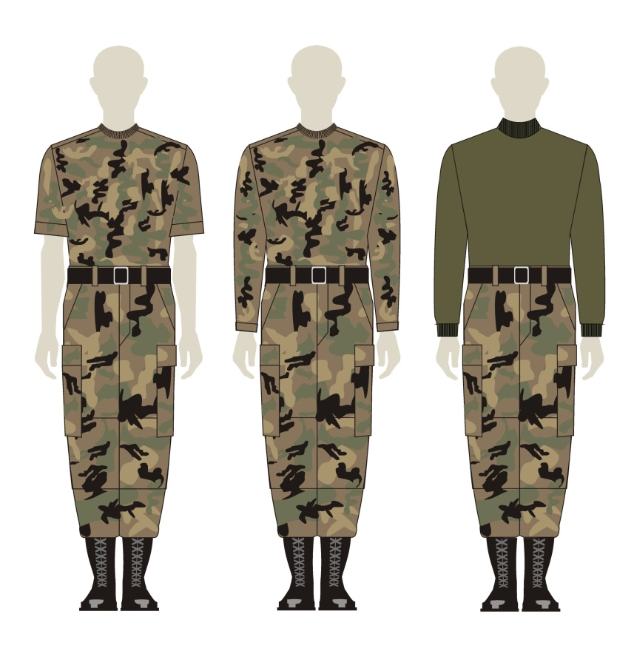

**Lauko uniformos su švarku ir striuke pavyzdys**

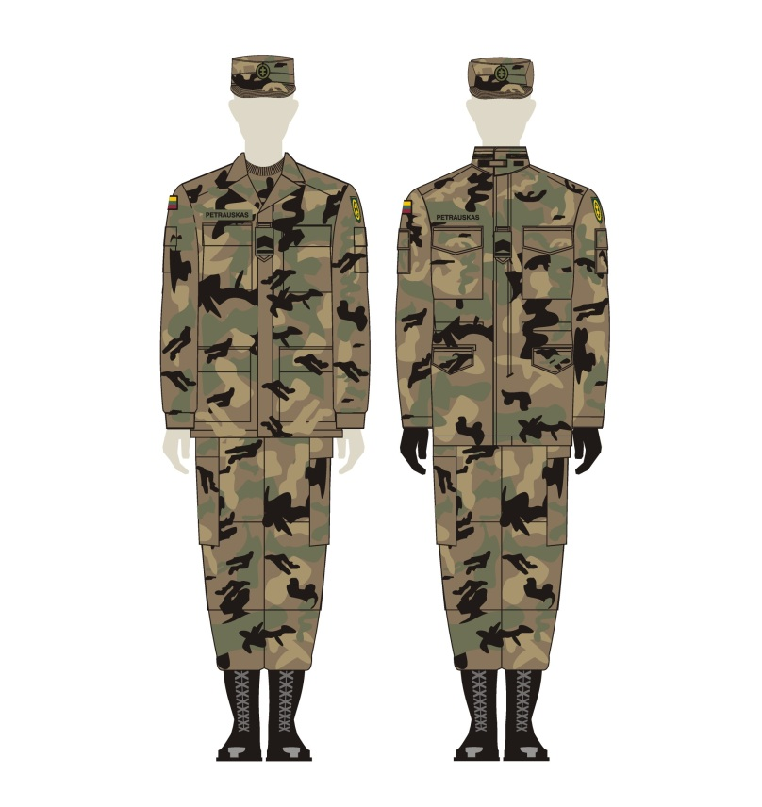

**II. IŠEIGINĖ jaunojo ŠAULIO UNIFORMa ir jos elementai**

1. Marškiniai ilgomis rankovėmis, iš garstyčių spalvos marškininio audinio, ties krūtine prisiūtos dvi uždėtinės kišenės su antkišeniais. Užsegami plastikinėmis geltonomis sagomis. Pečių linijoje prisiūti siaurėjančios formos antpečiai, ant kurių tvirtinamos movos. Ant rankovių maždaug 160 mm atstumu nuo pečių linijos siuvama saga, o rankovių vidinėje pusėje – dirželis atlankui prilaikyti, sutrumpinus rankovę. Moterų marškiniai skiriasi užsegimo kryptimi, papetėmis, įsiūtomis klostelėmis ir kloste nugaroje.

2. Megztinis – šiltos tamsiai žalsvos spalvos, susegamas priekyje atsegamu užtrauktuku, apykaklė – stačioji. Rankovės įsiūtinės, antalkūniai, kišenės ir antpečiai pasiūti iš šiltos tamsiai žalsvos spalvos uniforminio lietpaltinio audinio. Priekyje, krūtinės aukštyje, prisiūtos dvi uždėtinės kišenės su atšvaitais ir prisegamais antkišeniais; ties liemeniu dvi įleistinės kišenės, užsegamos užtrauktuku. Nugaros apačioje prisiūta didelė kišenė, iš dešinės pusės užsegama užtrauktuku, ant kišenės prisiūtas trikampis atšvaitas. Ant pečių prisiūti to paties audinio antpečiai, ant kurių tvirtinamos antpečių movos.

3. Megzta liemenė – su aukšta trikampe kaklo iškirpte. Krūtinės aukštyje, 20 mm po apykaklės kraštu, išmegztas liaudiškas segmentinių žvaigždžių ir Jogailos kryžių raštas. Ornamento spalvos šviesesnės, bet panašios į fono. Pečių linijoje prisiūti to paties audinio antpečiai, ant kurių tvirtinamos antpečių movos.

4. Megztinis su stačiąja apykakle, megztas stulpeliu. Rankovės įsiūtinės, su prisiūtais lietpaltinio audinio antalkūniais. Pečių linijoje prisiūti to paties audinio antpečiai, ant kurių tvirtinamos antpečių movos.

5. Demisezoninė striukė – šiltos tamsiai žalsvos spalvos lietpaltinio audinio, su juodos spalvos šoneliais, su pamušalu ir šiltalu viduje, užsegama atviru juodu užtrauktuku. Striukės priekyje prisiūtos dvi kišenės su atšvaitais ir saga prisegamais antkišeniais. Striukės apačioje dvi vertikalios įleistinės kišenės, užsegtos užtrauktukais. Pečių linijoje prisiūti antpečiai, ant kurių tvirtinamos antpečių movos. Rankovės įsiūtinės, dvisiūlės, apatinė dalis – juoda, viršutinė su atšvaitų įsiuvais, užtrauktukais ir ženklais. Rankovės atsegamos ir vasarą striukė dėvima kaip liemenė. Moterų striukės įsiuvai paryškina figūrą.

6. Kostiuminės kelnės – tamsios šiltos žalios spalvos pusvilnonio audinio, tiesaus kirpimo, į apačią truputį siaurėjančios, su prisiūtu juosmeniu ir ąselėmis diržui, su dviem įleistinėmis kišenėmis priekinėje dalyje ir viena įleistine kišene su antkišeniu, prisegtu saga, užpakalinės dalies dešinėje pusėje. Dekoratyviniai peltakiai geltonos spalvos, sagos pagrindinio audinio spalvos, su keturiomis skylutėmis.

7. Moterų kostiuminės sijonkelnės yra šiltos tamsiai žalios spalvos, pusvilnonio audinio, šiek tiek platėjančio silueto, priekyje ir nugaroje su priešpriešėmis klostėmis, su prisiūtu juosmeniu ir ąselėmis diržui. Priekyje įleistinės kišenės, nugaroje uždėtinės su antkišeniais, užsegamais sagomis. Dekoratyviniai peltakiai geltonos spalvos, sagos pagrindinio audinio spalvos, su keturiomis skylutėmis.

8. Vyriškas švarkas – prigludusio silueto su atkirptomis papetėmis ir šoneliais, užsegamas keturiomis 20 mm skersmens sagomis. Krūtinės aukštyje – dvi įleistinės kišenės su antkišeniais, užsegamais mažomis uniformos sagomis, po juosmeniu – dvi įleistinės kišenės su antkišeniais, užsegamais mažomis uniformos sagomis. Pečių linijoje tvirtinami antpečiai. Švarko nugaros pusėje yra du skeltukai. Moterų švarkas skiriasi užsegimo kryptimi ir neturi viršutinių uždėtinių kišenių. Atkirptos papetės ir liemuo. Priekyje kišenės vertikaliai įleistos, užsegtos paslėptais užtrauktukais. Pamušalas, sagos ir peltakiai pagrindinio audinio spalvos.

9. Beretė (vyrų ir moterų) – šiltos tamsiai žalsvos spalvos.

10. Kaklaraištis – klasikinis, šiltos tamsiai žalsvos spalvos, austas šviesesnio tautinio rašto motyvais.

11. Pirštinės – juodos spalvos.

12. Diržas – juodos spalvos su aukso spalvos sagtimi.

13. Šalikas – trikotažinis, garstyčių spalvos.

14. Vyriškos kojinės – juodos spalvos.

15. Moteriškos pėdkelnės – smėlio spalvos.

16. Trumpos mergaičių kojinaitės – geltonos ir baltos.

17. Avalynė – juodos spalvos.

**Išeiginės jaunojo šaulio uniformos su marškiniais pavyzdys**

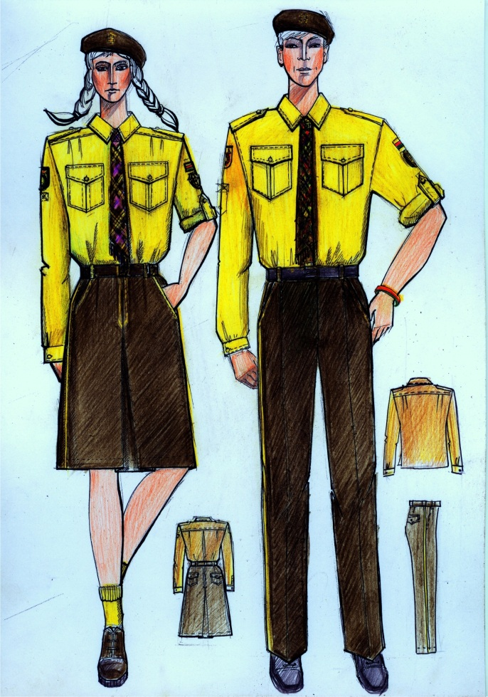

**Išeiginės jaunojo šaulio uniformos su megzta liemene ir megztiniu aukštu kaklu pavyzdys**

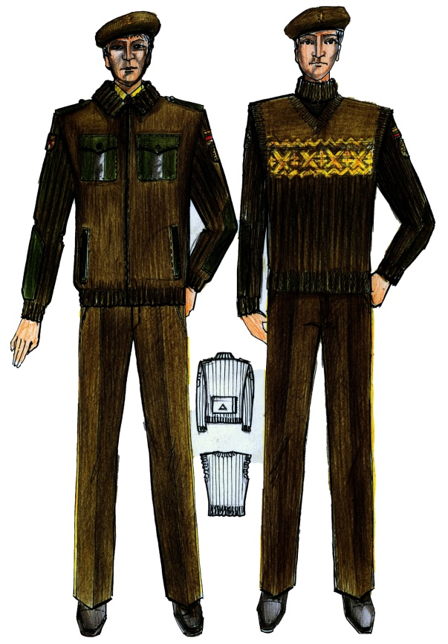

**Išeiginės jaunojo šaulio uniformos su striuke pavyzdys**

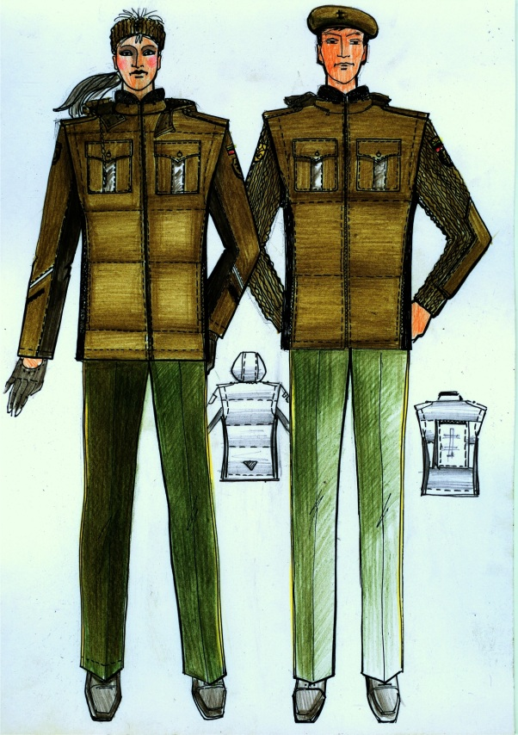

**III. IŠEIGINĖ ŠAULIO UNIFORMa ir jos elementai**

1. Marškiniai trumpomis rankovėmis – iš rusvos spalvos audinio, su dviem uždėtinėmis kišenėmis ties krūtine. Užsegami plastikinėmis sagomis. Pečių linijoje prisiūti antpečiai, ant kurių tvirtinamos movos. Moterų marškiniai skiriasi užsegimo kryptimi.

2. Marškiniai ilgomis rankovėmis – rusvos spalvos audinio, su dviem uždėtinėmis kišenėmis ties krūtine. Užsegami plastikinėmis sagomis. Pečių linijoje prisiūti antpečiai, ant kurių tvirtinamos movos. Moterų marškiniai skiriasi užsegimo kryptimi.

3. Megztinis – tamsios rudai žalios spalvos, su trikampe kaklo iškirpte. Rankovės ties alkūnėmis ir pečiai apsiūti tamsios rudai žalios spalvos audinio detalėmis. Kairėje pusėje, krūtinės aukštyje, prisiūta tamsios rudai žalios spalvos audinio kišenė. Pečių linijoje prisiūti to paties audinio antpečiai, ant kurių tvirtinamos antpečių movos.

4. Striukė – tamsios rudai žalios spalvos audinio, užsegama paslėptu užtrauktuku. Striukės apačioje dvi vertikalios įleistinės kišenės. Pečių linijoje prisiūti antpečiai, ant kurių tvirtinamos antpečių movos. Moterų striukė skiriasi užsegimo kryptimi.

5. Švarkas – tamsios rudai žalios spalvos audinio, užsegamas keturiomis didelėmis sagomis. Krūtinės aukštyje – dvi uždėtinės kišenės su antkišeniais, užsegamais mažomis uniformos sagomis, juosmens aukštyje – dvi įleistinės kišenės su antkišeniais, užsegamais mažomis uniformos sagomis. Pečių linijoje tvirtinami antpečiai. LŠS vado švarko apykaklės kampai dekoruojami siuvinėtais aukso spalvos ąžuolo lapais, švarko nugaros pusėje yra skeltukas, o rankovės su rankogaliais, kurių prisiuvimo siūlėje įsiūtas geltonas apvadas. Moterų švarkas skiriasi užsegimo kryptimi ir neturi viršutinių uždėtinių kišenių.

6. Kelnės – tamsios rudai žalios spalvos audinio, su dviem įleistinėmis kišenėmis priekinėje dalyje ir viena įleistine kišene užpakalinės dalies dešinėje pusėje. LŠS vado kelnių šonuose įsiūti geltoni įsiuvai. Moterų kelnės skiriasi užsegimo kryptimi.

7. Sijonas – tamsios rudai žalios spalvos audinio, tiesaus kirpimo, į apačią truputį siaurėjantis, su prisiūtu juosmeniu ir ąselėmis diržui.

8. Lietpaltis – tamsios rudai žalios spalvos audinio, užsegamas penkiomis didelėmis uniformos sagomis, juosiamas diržu su audinio spalvos sagtimi. Juosmens aukštyje – dvi įleistinės kišenės. Rankovių apačioje prisiuvamos dekoratyvinės juostelės, kurių vienas galas tvirtinamas didele uniformos saga. Lietpalčio viduje įsegamas šiltalas. Pečių linijoje prisiūti antpečiai, ant kurių tvirtinamos movos. Moterų lietpaltis skiriasi užsegimo kryptimi.

9. Žieminė striukė – tamsios rudai žalios spalvos audinio, užsegama paslėptu užtrauktuku, su šiltalu viduje. Juosmens aukštyje – dvi uždėtinės kišenės su antkišeniais, krūtinės aukštyje – dvi įleistinės kišenės. Prie striukės apykaklės prisegama natūralaus tamsiai pilko kailio apykaklė. Pečių linijoje prisiūti antpečiai, ant kurių tvirtinamos movos. Moterų striukė skiriasi užsegimo kryptimi ir nėra viršutinių kišenių.

10. Beretė – žalios spalvos, su kairiajame šone įsegamu kepurės ženklu.

11. Kepurė (vyrų) – tamsios rudai žalios spalvos audinio, su juodos spalvos snapeliu. Viršutinė kepurės dalis paaukštinta. Virš snapelio dviem mažomis uniformos sagomis tvirtinamas aukso spalvos dirželis. LŠS vado kepurės snapelis dekoruojamas aukso spalvos stilizuotų ąžuolo lapų vainiku.

12. Kepuraitė (moterų) – tamsios rudai žalios spalvos audinio, skrybėlės tipo, standi. Viršutinė dalis platėja į apačią. Užlenkti į viršų kepuraitės kraštai priekyje suformuoja snapelį. Virš snapelio tvirtinamas aukso spalvos dirželis. LŠS vadės kepurės snapelis dekoruojamas aukso spalvos stilizuotų ąžuolo lapų vainiku.

13. Žieminė kepurė – tamsios rudai žalios spalvos audinio, su juodos spalvos snapeliu. Virš snapelio dviem mažomis uniformos sagomis prisegamas aukso spalvos dirželis. Kepurę juosia tamsiai pilko kailio apvadas. LŠS vado (-ės) kepurės snapelis dekoruojamas aukso spalvos stilizuotų ąžuolo lapų vainiku.

14. Kaklaraištis – klasikinis, tamsios rudai žalios spalvos audinio su tautinio rašto motyvais.

15. Pirštinės – juodos spalvos.

16. Diržas – juodos spalvos, su aukso spalvos sagtimi, veriamas į kelnių ir sijono juosmenį.

17. Šalikas – tamsios rudai žalios spalvos.

18. Kojinės – juodos spalvos.

19. Moteriškos pėdkelnės – smėlio spalvos.

20. Avalynė – juodos spalvos.

**Išeiginės šaulio uniformos su marškiniais ir megztiniu pavyzdys**

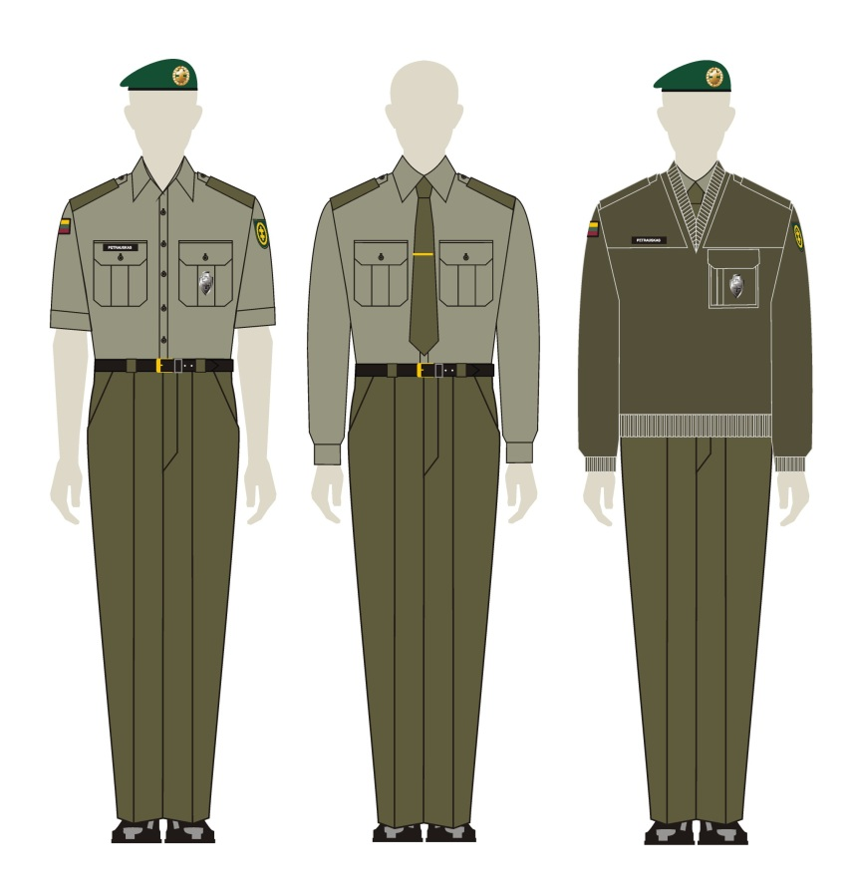

**Išeiginės šaulio uniformos su striuke, švarku ir LŠS vado uniformos pavyzdys**

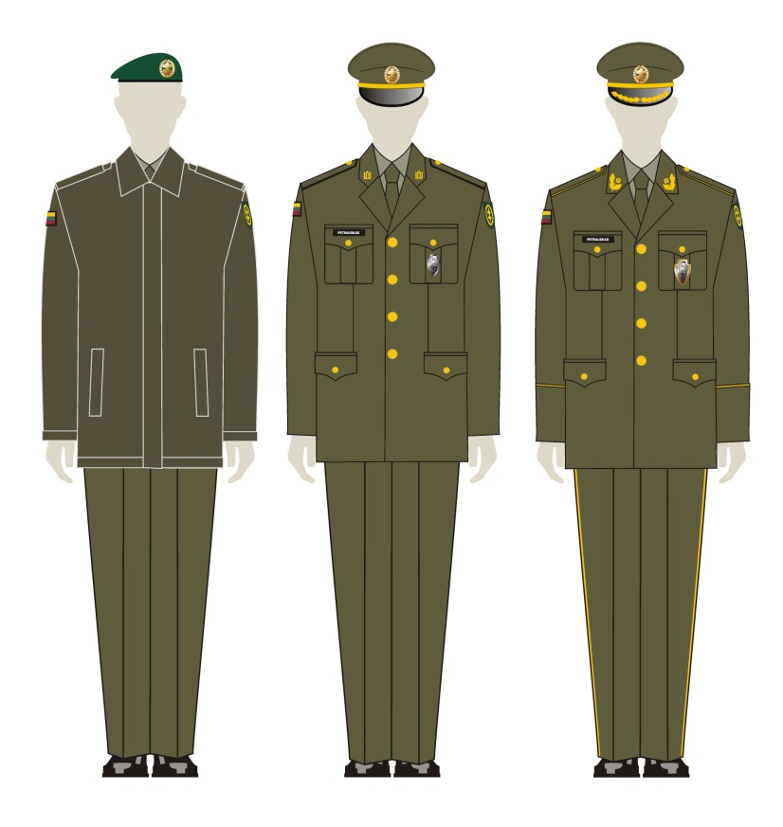

**Išeiginės šaulio uniformos (moterų) su marškiniais ir megztiniu pavyzdys**

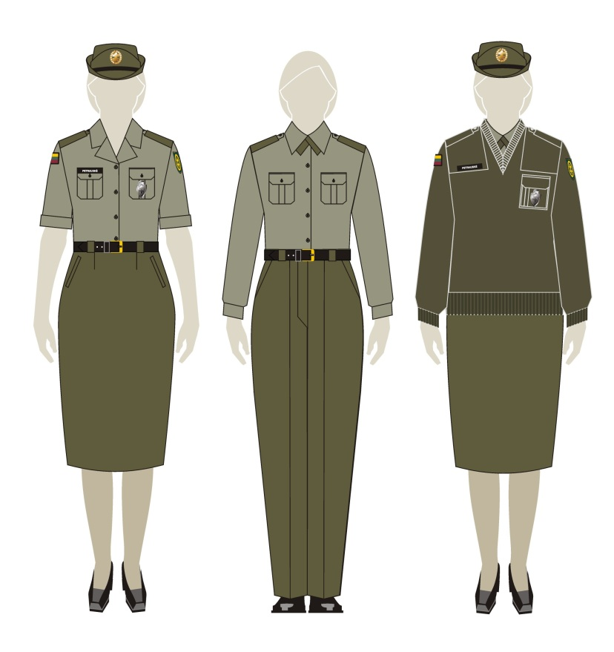

**Išeiginės šaulio uniformos (moterų) su striuke, švarku ir LŠS vadės uniformos pavyzdys**

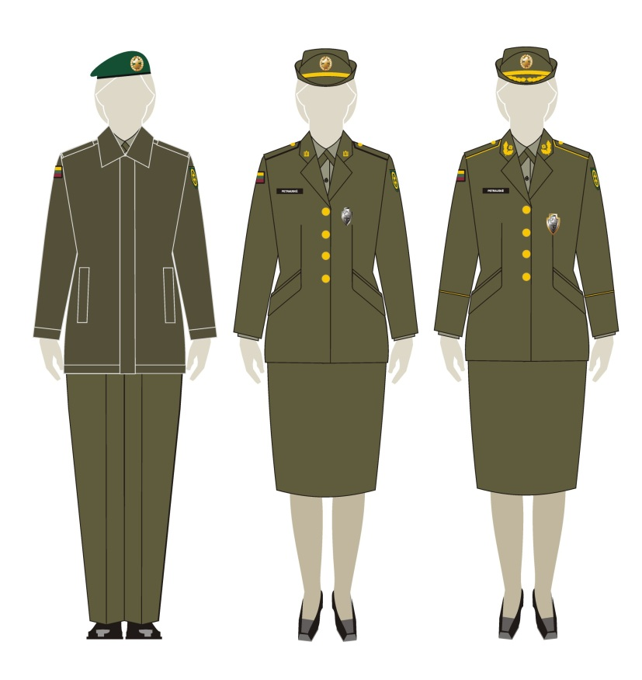

**Išeiginės šaulio uniformos su lietpalčiu ir žiemine striuke pavyzdys**

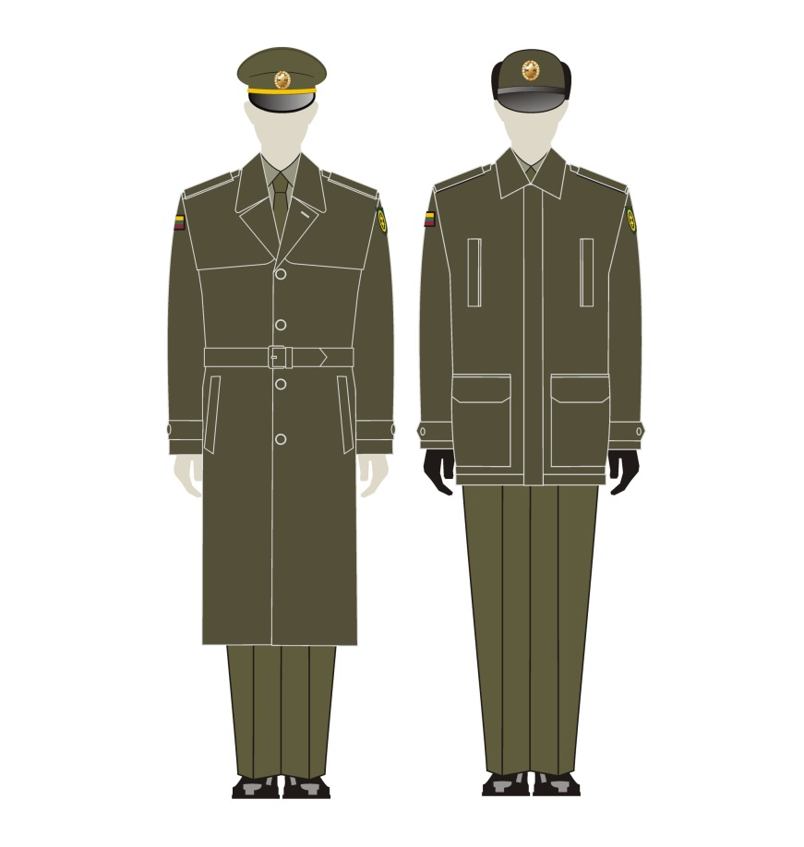

**Išeiginės šaulio uniformos (moterų) su lietpalčiu ir žiemine striuke pavyzdys**

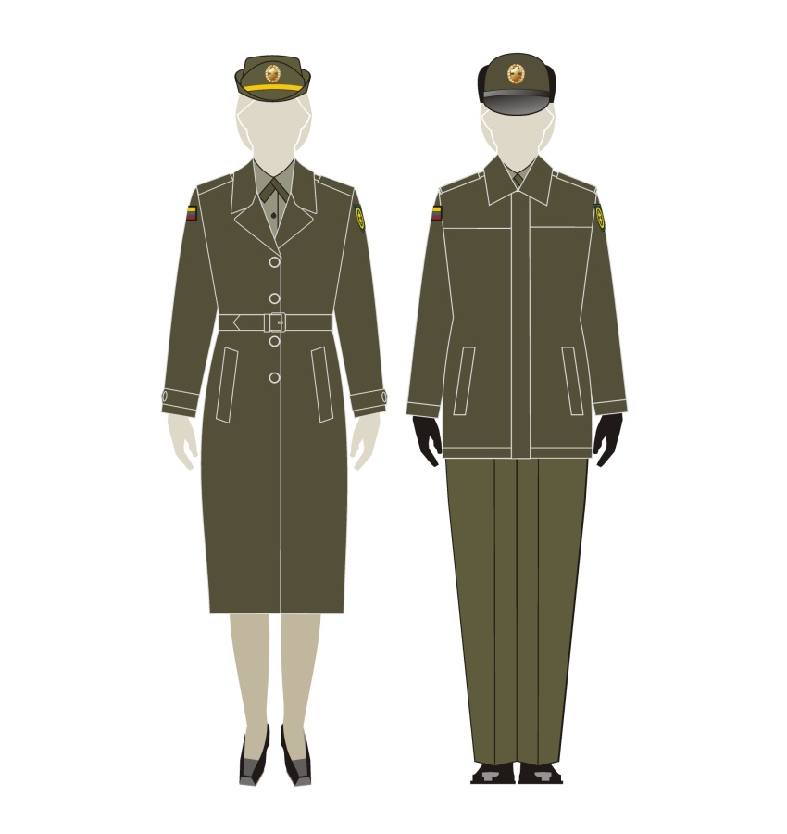

**IV. GARBĖS SARGYBOS ŠAULIO UNIFORMA ir jos elementai**

1. Švarkas – tamsios rudai žalios spalvos audinio, užsegamas penkiomis didelėmis sagomis. Krūtinės aukštyje dvi uždėtinės kišenės su antkišeniais, užsegamais mažomis uniformos sagomis, juosmens aukštyje – dvi įleistinės kišenės su antkišeniais, užsegamais mažomis uniformos sagomis. Pečių linijoje tvirtinami antpečiai. Švarko apykaklė stati, jos kampuose tvirtinami žalios spalvos trikampiai, apsiūti geltonu apvadu. Trikampių centre aukso spalvos Gediminaičių stulpai. Švarko rankovės su priekyje smailėjančiais rankogaliais, kurių prisiuvimo siūlėje įsiūtas geltonas apvadas. Švarko nugaroje yra skeltukas.

2. Kelnės – tamsios rudai žalios spalvos audinio, su dviem įleistinėmis kišenėmis priekinėje dalyje ir viena įleistine kišene užpakalinės dalies dešinėje pusėje. Kelnės siaurėjančios, bridžių tipo, apačioje baigiasi kilpa. Kelnių šonuose įsiūti geltoni įsiuvai.

3. Šaulio paltas – tamsios rudai žalios spalvos audinio, užsegamas viena eile, penkiomis didelėmis uniformos sagomis, rankovės su rankogaliais. Švarko nugaroje yra velkė ir skeltukas. Juosmens aukštyje – dvi įleistinės kišenės. Pečių linijoje prisiūti antpečiai, ant kurių tvirtinamos movos. Ant kairės rankovės, 60 mm atstumu nuo pečių linijos, prisiuvamas rankovės antsiuvas.

4. Kuopos vado paltas – tamsios rudai žalios spalvos audinio, užsegamas dviem eilėmis, dvylika didelių uniformos sagų. Rankovės su rankogaliais, kurių prisiuvimo siūlėje įsiūtas geltonas apvadas. Palto apykaklės kraštai apvesti geltonu apvadu. Švarko nugaros pusėje yra velkė ir skeltukas. Juosmens aukštyje – dvi įleistinės kišenės. Pečių linijoje prisiūti antpečiai, ant kurių tvirtinamos movos.

5. Kepurė – tamsios rudai žalios spalvos audinio, su juodos spalvos snapeliu. Viršutinė kepurės dalis paaukštinta. Virš snapelio dviem mažomis uniformos sagomis tvirtinamas juodos spalvos dirželis, kuopos vado – aukso spalvos. Kepurės priekyje, centre, virš dirželio, tvirtinamas istorinis (1936 metų modelio) ženklas.

6. Pirštinės – juodos spalvos.

7. Šalikas – tamsios rudai žalios spalvos.

8. Avalynė – juodos spalvos.

9. Diržas – rudos spalvos.

10. Pirštinės – baltos spalvos.

**Garbės sargybos šaulio uniformos pavyzdys**

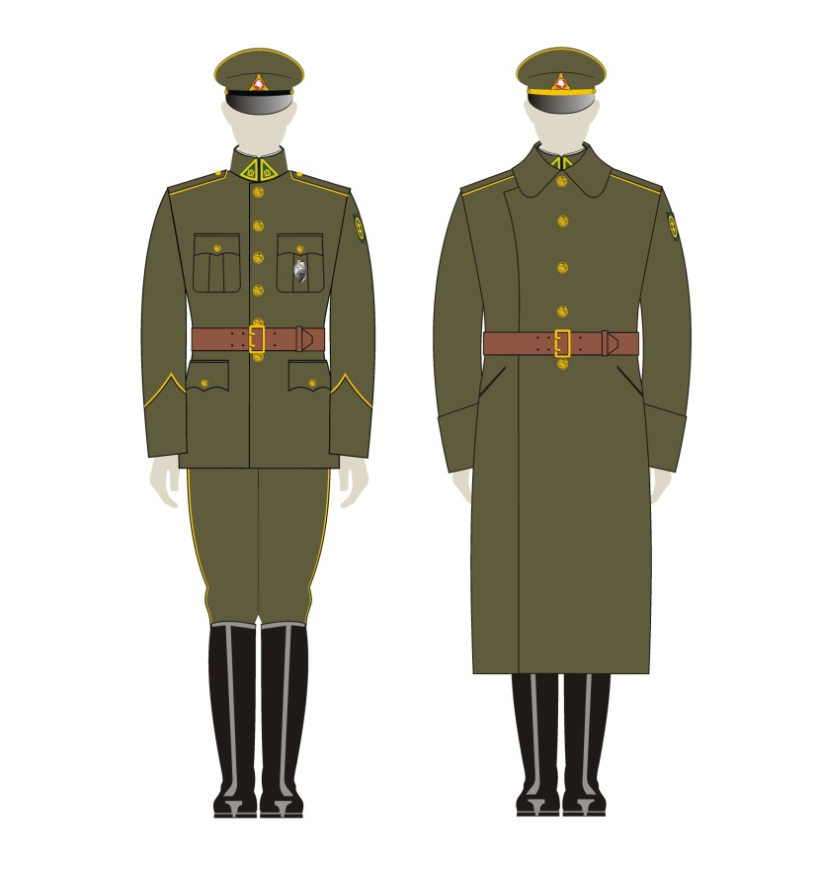

**Garbės sargybos šaulio – kuopos vado – uniformos pavyzdys**

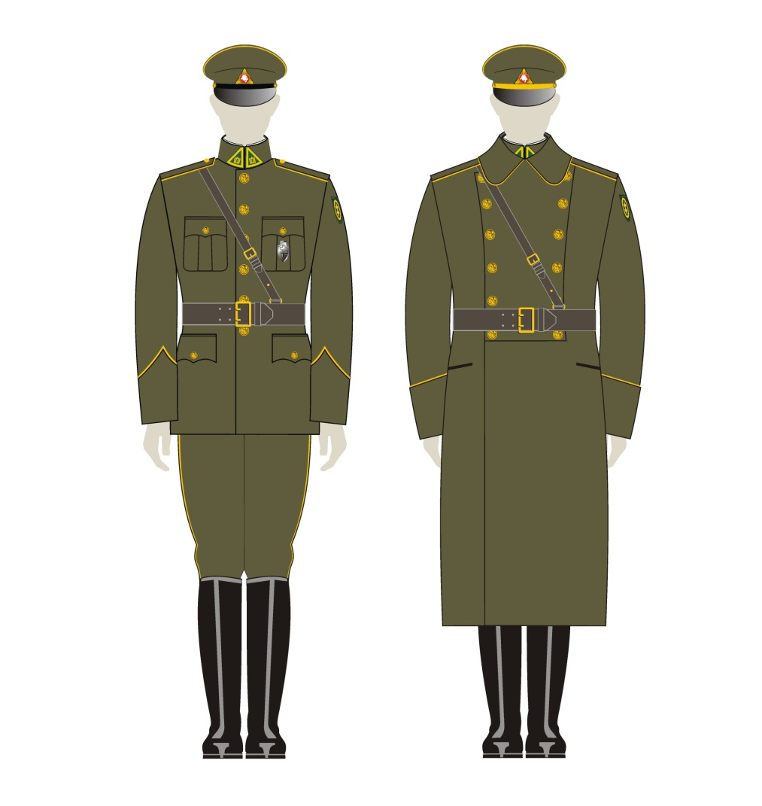

**___________________________**

Lietuvos šaulių sąjungos statuto

3 priedas

**Šaulių uniformų skiriamieji ženklai**

**I. šaulio ženklas**

Šaulio ženklas yra baltos spalvos tamsinto metalo stilizuoto skydo formos ženklas. Jo centre reljefiškas dvigubas kryžius. Ženklo aukštis 47 mm, plotis 27 mm. Ženklas prisukamas to paties metalo veržlele. Šaulio ženklo miniatiūros aukštis 20 mm, plotis 12 mm.



**II. šaulio ženklo antsiuvas**

Šaulio ženklo antsiuvas – tai žalios spalvos stilizuotas skydas su centre esnačiu juodu dvigubu kryžiumi. Skydo kraštas apvestas juodu apvadu. Antsiuvo aukštis 60 mm, plotis 35 mm.



**III.** **Lietuvos šaulių sąjungos vado ženklas**

Baltos spalvos tamsinto metalo ženklas yra stilizuoto skydo formos. Jo centre reljefiškas dvigubas kryžius. Ženklo skydas apjuostas nuauksintu tokios pat formos platesniu skydu kurio kraštai reljefiškai sudalinti spinduliais. Ženklo aukštis 56 mm, plotis 35 mm. Ženklas prisukamas baltos spalvos metalo veržlele. Miniatiūra – toks pat ženklas tik sumažintas. Aukštis 24 mm, plotis 15 mm.



**IV. Gediminaičių stulpai**

Gediminaičių stulpai yra aukso spalvos metalo ažūrinis ženklas. Ženklo aukštis 18 mm, plotis 16 mm.



**V. Antsiuvas „Lietuvos valstybės vėliava“**

Stačiakampio formos Lietuvos valstybės vėliavos spalvų antsiuvas, apvestas siauru juodu apvadu. Antsiuvo aukštis 30 mm, plotis 60 mm.



**VI. Lietuvos šaulių sąjungos štabo ir rinktinių antsiuvai**

Lietuvos šaulių sąjungos štabo antsiuvas yra skydo formos, tamsiai žalios spalvos antsiuvas, apvestas siauru aukso (geltonu) bei juodos spalvos apvadais. Skydo centre pateikiamas aukso (geltonos) spalvos dvigubas kryžius, įkomponuotas aukso (geltonos) spalvos stilizuotų ąžuolo lapų vainike. Antsiuvo aukštis 80 mm, plotis 70 mm.

Lietuvos šaulių sąjungosrinktinių antsiuvai yra skydo formos, apvestai siauru juodos spalvos apvadu. Antsiuvo aukštis 80 mm, plotis 70 mm. Skydo centre įkomponuotas rinktinės simbolis:

Alytaus rinktinės – mėlyname lauke vaizduojamas sidabrinis šarvuotas karys, dešinėje rankoje laikantis auksinę alebardą ant sidabrinio koto, o kaire atsirėmęs į sidabrinį baltišką skydą su paauksuota galva ir papėde. Mėlyname bordiūre 10 auksinių dvigubų kryžių;

Kauno rinktinės – raudoname lauke sidabrinė tauro galva su auksiniu kryžiumi tarp ragų. Mėlyname bordiūre 10 auksinių dvigubų kryžių;

Klaipėdos rinktinės – raudoname lauke, kurio sidabrinė papėdė atskirta banguota linija, vaizduojama auksinė dantyta mūro siena ir už jos trys bokštai. Didesnis centrinis bokštas turi sidabrinę arką ir kryžių viršuje o šoniniai – sidabrines rutulines viršūnes. Mėlyname bordiūre 10 auksinių dvigubų kryžių;

Marijampolės rinktinės – raudoname lauke sidabrinis sėjėjas su auksine skrybėle, sėtuve ir grūdais, byrančiais išskėstų rankų. Mėlyname bordiūre 10 auksinių dvigubų kryžių;

Panevėžio rinktinės – sidabriniame lauke, kurio raudona papėdė atskirta dantyta (mūro) linija, vaizduojamas juodas šarvuotas raitelis, kurio smailųjį šalmą puošia raudona stilizuota plunksna. Raitelis dešinėje rankoje laiko kalaviją, prie kairiojo peties turi mėlyną skydą su dvigubu auksiniu kryžiumi. Mėlyname bordiūre 10 auksinių dvigubų kryžių;

Šiaulių rinktinės – sidabriniame lauke juodas lokys su raudonais ginklais: liežuviu, dantimis, nagais. Mėlyname bordiūre 10 auksinių dvigubų kryžių;

Tauragės rinktinės – raudoname lauke auksinė ant užpakalinių kojų stovinti lūšis su sidabriniais ginklais: dantimis, liežuviu, nagais. Lūšis dešinėje priekinėje kojoje laiko sidabrinį kalaviją prie kairiojo peties turi sidabrinį skydą su raudonu medžioklės ragu. Mėlyname bordiūre 10 auksinių dvigubų kryžių.

Telšių rinktinės – raudoname lauke juodas lokys su sidabriniais ginklais: liežuviu, dantimis, nagais. Ant kaklo yra grandinė su žiedu. Mėlyname bordiūre 10 auksinių dvigubų kryžių;

Utenos rinktinės – raudoname lauke sidabrinis žirgas, virš jo, pastumta į kairę, auksinė aštuoniakampė žvaigždė. Mėlyname bordiūre 10 auksinių dvigubų kryžių;

Vilniaus rinktinės – raudoname lauke ant juodo žirgo sidabrinis šarvuotas raitelis, dešinėje rankoje laikantis sidabrinę ietį su auksiniu ietigaliu: prie kairiojo peties mėlynas skydelis su dvigubu auksiniu kryžiumi. Žirgo kamanos, balnas, trumpa gūnia ir odiniai diržai mėlyni. Balno kilpa, pentinas, gūnios apačia bei žirgo pasagos ir metaliniai jo aprangos sutvirtinimai auksiniai. Mėlyname bordiūre 10 auksinių dvigubų kryžių.



**VII. Išeiginės kepurės ir beretės ženklas**

Išeiginės kepurės ir beretės ženklas yra aukso spalvos metalo ažūrinis ovalo formos ženklas. Ženklo centre dvigubas reljefiškas kryžius uždėtas ant stilizuotų ąžuolo lapų vainiko. Ženklo aukštis 40 mm, plotis 34 mm.



**VIII. Kasdienės uniformos kepurės ženklas**

Kasdienės uniformos kepurės ženklas yra ovalo formos žalios spalvos dugne įkomponuotas juodos spalvos dvigubas kryžius apjuostas juodos spalvos stilizuotų ąžuolo lapų vainiko. Ženklo aukštis 50 mm, plotis 45 mm.



**IX. Uniformos sagos**

Maža uniformos saga – skritulio formos, aukso spalvos, su reljefišku dvigubu kryžiumi centre ir iš po kryžiaus spinduliuojančiomis linijomis. Sagos skersmuo 14 mm.

Didelė uniformos saga – skritulio formos, aukso spalvos, su reljefišku dvigubu kryžiumi centre ir iš po kryžiaus spinduliuojančiomis linijomis. Sagos skersmuo 22 mm.



**X. Lietuvos šaulių sąjungos INSTRUKTORIAUS ŽENKLAS**

Lietuvos šaulių sąjungos instruktoriaus ženklas yra apskritas, baltos spalvos tamsinto metalo ženklas. Apskritimo viršuje – užrašas didžiosiomis raidėmis INSTRUKTORIUS, apačioje – reljefiškas stilizuotų ąžuolo lapų vainikas. Apskritimo viduryje – to paties metalo reljefiškas stilizuotas skydas kurio centre dvigubas kryžius. Ženklo skersmuo 35 mm. Ženklas prisukamas baltos spalvos metalo veržlele.



**XI. Kaklaraiščio segtukas**

Stačiakampė aukso spalvos metalo plokštelė su centre uždėtu to paties metalo reljefišku LŠS simboliu dvigubu reljefišku kryžiumi uždėtu ant stilizuotų ąžuolo lapų vainiko. Plokštelės aukštis 6 mm, ilgis 65 mm.



**XII. pareigų ženklai**

Šaulių pareigų ženklai:

skyriaus vado pavaduotojo – viena siaura aukso spalvos stačiakampė juostelė;

skyriaus vado – viena siaura aukso spalvos stačiakampė juostelė ir virš jos viena siaura aukso spalvos 45º kampu laužta juostelė;

būrio vado pavaduotojo – viena siaura aukso spalvos stačiakampė juostelė ir virš jos dvi siauros aukso spalvos 45º kampu laužtos juostelės, sujungtos tarpusavyje;

būrio vado – viena siaura aukso spalvos stačiakampė juostelė ir virš jos trys siauros aukso spalvos 45º kampu laužtos juostelės, sujungtos tarpusavyje;

kuopos vado pavaduotojo – viena aukso spalvos stilizuota ąžuolo gilė;

kuopos vado – dvi aukso spalvos stilizuotos ąžuolo gilės išdėstytos viena virš kitos;

rinktinės vado pavaduotojo – trys aukso spalvos stilizuotos ąžuolo gilės išdėstytos viena virš kitos;

rinktinės vado – viena aukso spalvos stilizuota ąžuolo gilė įkomponuota virš aukso spalvos ąžuolo lapų;

Lietuvos šaulių sąjungos vado pavaduotojo, jaunųjų šaulių vado – dvi, viena virš kitos aukso spalvos stilizuotos ąžuolo gilės įkomponuotos virš aukso spalvos ąžuolo lapų;

Lietuvos šaulių sąjungos vado pavaduotojo – trys, viena virš kitos aukso spalvos stilizuotos ąžuolo gilės įkomponuotos virš aukso spalvos ąžuolo lapų.;

Lietuvos šaulių sąjungos vado – aukso spalvos dvigubas kryžius įkomponuotas aukso spalvos stilizuotų ąžuolo lapų vainike.

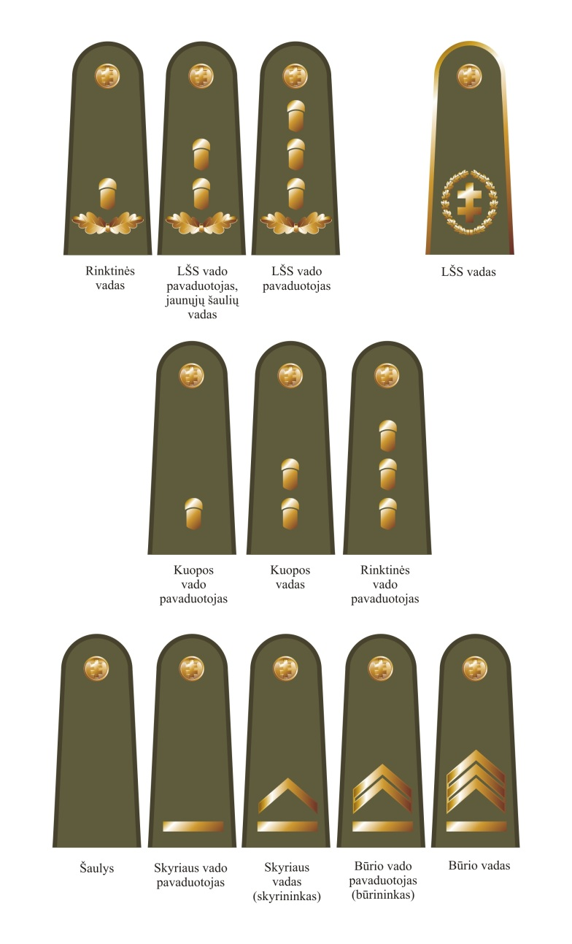

Jaunųjų šaulių pareigų ženklai:

skyriaus vado pavaduotojo – viena siaura žalios spalvos stačiakampė juostelė;

skyriaus vado - viena siaura žalios spalvos stačiakampė juostelė ir virš jos viena siaura žalios spalvos 45º kampu laužta juostelė;

būrio vado pavaduotojo – viena siaura žalios spalvos stačiakampė juostelė ir virš jos dvi siauros žalios spalvos 45º kampu laužtos juostelės, sujungtos tarpusavyje;

būrio vado – viena siaura žalios spalvos stačiakampė juostelė ir virš jos trys siauros žalios spalvos 45º kampu laužtos juostelės, sujungtos tarpusavyje;

rinktinės jaunųjų šaulių vado – viena siaura žalios spalvos stačiakampė juostelė ir virš jos viena plati žalios spalvos 45º kampu laužta juostelė.

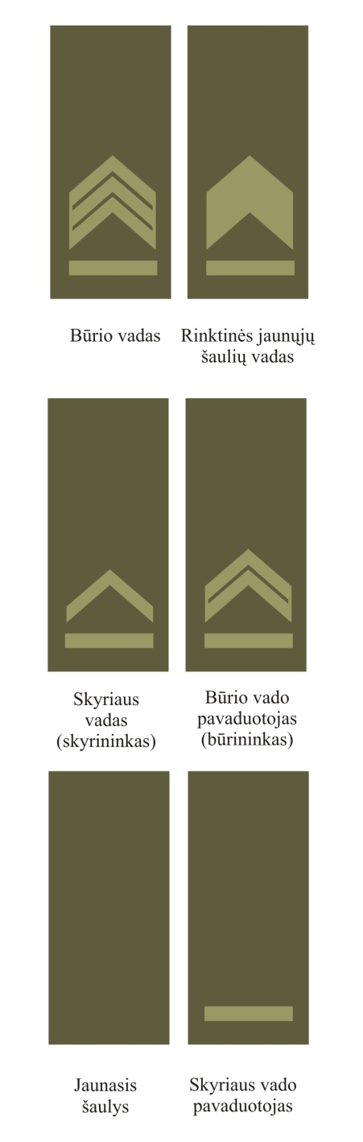

_______________________

Lietuvos šaulių sąjungos statuto

4 priedas

**Lietuvos Šaulių sąjungos vėliava**

Abi vėliavos pusės yra vienodos. Jos aukščio ir pločio santykis yra 1:1.2. Vėliavos plotas sudarytas iš tamsiai žalio lauko ir siauro auksinio (geltono) apvado. Tamsiai žalio lauko viduryje – Lietuvos šaulių sąjungos ženklas (aukso (geltonos) spalvos dvigubas kryžius, įkomponuotas aukso (geltonos) spalvos stilizuotų ąžuolo lapų vainike).Vėliavos kraštai apsiūti aukso (geltonais) kutais. Vėliavos kotas tamsinto ąžuolo, dviejų dalių, per vidurį sutvirtintų auksuoto metalo jungtimi, jo viršuje yra auksuotas ietigalio pavidalo antgalis. Abiejose antgalio plokštumose įkomponuotas auksuotas dvigubas kryžius. Koto viršuje prie antgalio bantu surišta valstybės vėliavos spalvų juosta.



_________________________

Lietuvos šaulių sąjungos statuto

5 priedas

**Lietuvos Šaulių sąjungos ženklas**

Lietuvos šaulių sąjungos ženklas yra aukso (geltonos) spalvos dvigubas kryžius, įkomponuotas aukso (geltonos) spalvos stilizuotų ąžuolo lapų vainike.



_________________________

**Priedų pakeitimai:**

Priedas pagal V-192

*Priedo pakeitimai:*

*Nr. ,
2014-03-12,
paskelbta TAR 2014-03-12, i. k. 2014-02969*

**Pakeitimai:**

1.

Lietuvos Respublikos krašto apsaugos ministerija, Įsakymas

Nr. ,
2014-03-12,
paskelbta TAR 2014-03-12, i. k. 2014-02969

Dėl krašto apsaugos ministro 2009 m. gruodžio 15 d. įsakymo Nr. V-1177 „Dėl Lietuvos šaulių sąjungos statuto patvirtinimo“ pakeitimo

2.

Lietuvos Respublikos krašto apsaugos ministerija, Įsakymas

Nr. ,
2015-12-18,
paskelbta TAR 2015-12-21, i. k. 2015-20077

Dėl krašto apsaugos ministro 2009 m. gruodžio 15 d. įsakymo Nr. V-1177 „Dėl Lietuvos šaulių sąjungos statuto patvirtinimo“ pakeitimo